**REDE MUNICIPAL DE ENSINO DE NOVO HORIZONTE - SC**

**ATIVIDADES COMPLEMENTARES 2º BIMESTRE**

**NÍVEL: ENSINO FUNDAMENTAL**

**5º ANO/2020**

**ALUNO(A)----------------------------------------------------------------------------**

**DISCIPLINAS**

**LÍNGUA PORTUGUESA**

**MATEMÁTICA**

**GEOGRAFIA**

**HISTÓRIA**

**EDUCAÇÃO FÍSICA**

**INGLÊS**

**INFORMÁTICA**

**CIÊNCIAS**

**ENSINO RELIGIOSO**

**ESPANHOL**

**ARTES**

**PROFESSORES:**

**Seni (49) 999293777**

**Elder (49) 999496611**

**Prezados alunos e alunas!**

A situação de pandemia da COVID19 que estamos vivendo exige de todos nós atitudes de isolamento social para cuidarmos e preservarmos a saúde e a vida nossas, de nossos familiares e amigos.

Por isso, é preciso que vocês fiquem mais um tempo em casa. Porém, este tempo de isolamento não pode ser confundido com um tempo ocioso, sem estudos. Dar continuidade às aulas, embora que à distância, deve ser um compromisso de todos nós, professores, pais e alunos (as).

Por isso, pedimos a todos vocês que realizem as atividades propostas na apostila, diariamente. Não é necessário ter pressa e fazê-las todas de uma vez. Para que os estudos fiquem mais organizados e o tempo de vocês seja mais bem aproveitado, encaminhamos, abaixo, uma proposta de horário de estudos que vocês poderão seguir ao realizar as atividades.

Encaminharemos também, no grupo de WhatsApp, vídeo aulas com explicações sobre as atividades da apostila.

Por fim, desejamos a todos vocês muita paz e muita saúde. E, é claro, bons estudos!

Um forte abraço dos professores do 5º ano!

Novo Horizonte -SC, em 04 julho de 2020

**HORÁRIO - PERÍODO 06/07 A 24/07**

|  |  |  |  |  |
| --- | --- | --- | --- | --- |
| **Segunda – feira** | **Terça- feira** | **Quarta- feira** | **Quinta- feira** | **Sexta- feira** |
| Matemática  Matemática | Português  Português | História  Ciências  Geografia | Ens. Religioso  Espanhol  Informática | Inglês  Ed. Física  Arte |

**MATEMÁTICA**

**DIA 06 DE JULHO -2020 – SEGUNDA- FEIRA**

Queridos alunos e alunas! Nesta apostila vamos estudar sobre grandezas e medidas.

**GRANDEZAS E MEDIDAS**

Já reparou que a todo o momento estamos buscando formas de medir coisas? Quantidades de alimentos que compramos, tempo para fazer determinadas atividades, distâncias entre lugares…

Pois é, tudo isso é importante para termos referências no cotidiano e nestas situações estamos lidando com grandeza e medidas.

**EXPLICANDO MELHOR…**

As **grandezas** são atributos dos objetos que são passíveis de serem medidos. Assim, o volume, a massa e o comprimento são grandezas, mas se falarmos da cor, importância e utilidade, por exemplo, não são grandezas porque não podem ser medidos.

Já a **medida** é uma forma de comparar duas grandezas da mesma espécie, por exemplo, dois comprimentos, duas áreas, dois volumes. Ao comparar, geralmente não basta saber se é maior ou menor, pesado ou leve, etc., é preciso saber o quanto é maior, menor, mais pesado ou mais leve, por isso temos que medir.

**MEDIADAS DE TEMPO:**

Para medir o tempo utilizamos um instrumento chamado relógio. As principais mediadas de tempo são:

**Segundo;**

**Minuto = 60 segundos;**

**Hora = 60 minutos.**

Os relógios podem ser analógicos ou digitais.

|  |  |
| --- | --- |
| RELÓGIO ANALÓGICO DE PAREDE MODERNO EM ALUMÍNIO MECANISMO SWEEP A ...  Relógio analógico | Relógio digital – Wikipédia, a enciclopédia livre  Relógio digital |

**ATIVIDADES**

1. **Escreva as horas marcadas em cada situação abaixo:**

|  |  |  |
| --- | --- | --- |
| Relógios digitais - Bijouterias, relógios e acessórios - Recanto ... | Relogios Digitais em Oferta ‹ Magazine Luiza | RELÓGIOS DIGITAIS | decathlonsav |
| **------------------------------------------------------------------------** | **--------------------------------------------------------------------------** | **----------------------------------------------------------------** |

1. **Escreva as horas indicadas nos relógios analógicos abaixo:**

|  |  |  |
| --- | --- | --- |
| Quantas Horas, por Favor? - Escola Kids | Portal do Professor - Estudando ângulos por meio do relógio ... | BRINCANDO E APRENDENDO MATEMÁTICA |
| ------------------------------------------- | -------------------------------------------- | -------------------------------------------- |

1. **Marque no relógio o horário em que você dorme e o horário em que acorda:**

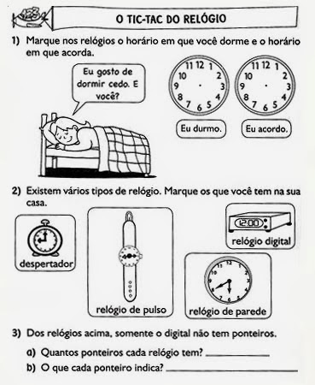

1. **Existem vários tipos de relógios. Pinte aqueles que você tem em sua casa:**



**OUTRAS MEDIDAS DE TEMPO**

Existem ainda outras medidas de tempo que usamos com frequência. Veja-as:

|  |  |
| --- | --- |
| **Dia =** 24 horas  **Semana =** 7 dias  **Quinzena =** 15 dias  **Mês comercial =** 30 dias  **Bimestre =** 2 meses  **Trimestre =** e meses | **Semestre =** 6 meses  **Ano = 365** dias ou 12 meses  **Década =** 10 anos  **Século =** 100 anos  **Milênio =** 1000 anos |
| **ATIVIDADES**   1. **Coloque V para as afirmativas verdadeiras e F para as falsas:**   ( ) Os meses de janeiro, março, maio, julho, agosto, outubro e dezembro te 31 dias.  ( ) O mês de fevereiro pode ter 28 ou 29 dias.  ( ) Quinzena é o mesmo que 2 meses.  ( ) Estamos vivendo o século XXI.  ( ) Um dia tem 24 horas. 4 dias tem 72 horas.  ( ) Um ano tem 10 meses.  ( ) 100 anos é o mesmo que um século.  ( ) Um milênio é o mesmo que 1000 anos. A metade de um milênio são 50 anos. | |

**PORTUGUÊS DIA 07 DE JULHO -2020 – TERÇA- FEIRA**

Queridos alunos e alunas! Vamos iniciar as atividades estudando um de texto.

|  |  |
| --- | --- |
| **RETRATO**  (Cecilia Meireles)  Eu não tinha este rosto de hoje,  Assim **calmo**, assim **triste**, assim **magro**,  Nem estes olhos tão **vazios**,  Nem o lábio **amargo**.  Eu não tinha estas mãos sem força,  Tão **paradas** e **frias** e **mortas**;  Eu não tinha este coração  Que nem se mostra.  Eu não dei por esta mudança,  Tão **simples**, tão **certa**, tão **fáci**l:  - Em que espelho ficou **perdida**  A minha face? | **ATIVIDADES:**   1. **O texto ao lado é:**   ( ) Uma notícia  ( ) Uma tirinha  ( ) Um diário  ( ) Um poema |

1. **ASSINALE A ALTERNATIVA QUE MOSTRA AS CARACTERÍSTICAS DO TEXTO ACIMA QUE O CLASSIFICAM COMO UM POEMA**:

( ) O texto está organizado em parágrafos, por isso é um poema.

( ) O texto tem um título, por isso é um poema.

( ) O texto está organizado em versos e estrofes, por isso é um poema.

( ) O texto tem sinais de pontuação, por isso é um poema.

1. **Este poema mostra que para o personagem o tempo passou e seu corpo e seus sentimentos sofreram mudaram**. **O principal sentimento presente no poema é**:

( )Alegria. ( )Saudade, nostalgia. ( )Medo. ( )Raiva.

**Queridos alunos e alunas! Vamos iniciar um conteúdo novo: adjetivos**

**ADJETIVOS**

Adjetivos são palavras que expressam uma característica do substantivo. Esta característica pode ser boa ou ruim. Ex:

Laranja **doce.** Casa **velha.** Roupa **suja.** Bolo **Gostoso.**

**ATIVIDADES:**

1. Leia o poema na página anterior e encontre os adjetivos para cada substantivo abaixo. Observe que, às vezes, há mais de um adjetivo para cada substantivo:

Rosto\_\_\_\_\_\_\_\_\_\_\_\_\_\_\_\_\_\_\_\_\_\_\_\_\_\_\_\_\_\_\_\_\_\_\_\_\_\_\_\_\_\_\_\_\_\_\_\_\_\_\_\_\_\_\_\_\_\_\_\_\_\_\_\_\_\_\_

Olhos\_\_\_\_\_\_\_\_\_\_\_\_\_\_\_\_\_\_\_\_\_\_\_\_\_\_\_\_\_\_\_\_\_\_\_\_\_\_\_\_\_\_\_\_\_\_\_\_\_\_\_\_\_\_\_\_\_\_\_\_\_\_\_\_\_\_\_

Lábio \_\_\_\_\_\_\_\_\_\_\_\_\_\_\_\_\_\_\_\_\_\_\_\_\_\_\_\_\_\_\_\_\_\_\_\_\_\_\_\_\_\_\_\_\_\_\_\_\_\_\_\_\_\_\_\_\_\_\_\_\_\_\_\_\_\_\_

Mãos\_\_\_\_\_\_\_\_\_\_\_\_\_\_\_\_\_\_\_\_\_\_\_\_\_\_\_\_\_\_\_\_\_\_\_\_\_\_\_\_\_\_\_\_\_\_\_\_\_\_\_\_\_\_\_\_\_\_\_\_\_\_\_\_\_\_\_

Mudança\_\_\_\_\_\_\_\_\_\_\_\_\_\_\_\_\_\_\_\_\_\_\_\_\_\_\_\_\_\_\_\_\_\_\_\_\_\_\_\_\_\_\_\_\_\_\_\_\_\_\_\_\_\_\_\_\_\_\_\_\_\_\_\_

Face\_\_\_\_\_\_\_\_\_\_\_\_\_\_\_\_\_\_\_\_\_\_\_\_\_\_\_\_\_\_\_\_\_\_\_\_\_\_\_\_\_\_\_\_\_\_\_\_\_\_\_\_\_\_\_\_\_\_\_\_\_\_\_\_\_\_\_\_

**História DIA 08 DE JULHO – QUARTA- FEIRA**

Queridos alunos e alunas! Na apostila anterior vimos que cidadania é o conjunto de deveres e direitos que possuímos. Vimos também que ser cidadão é poder exercer todos os direitos estabelecidos pelas leis e também cumprir com todos os deveres. Hoje vamos estudar um pouco sobre a noção de cidadania na antiguidade, as mudanças na noção de cidadania ao longo do tempo e a constituição cidadã brasileira.

**A NOÇÃO DE CIDADANIA NA ANTIGUIDADE.**

Vimos que a cidadania atualmente envolve uma série de atitudes, direitos e deveres. Mas será que as pessoas sempre entenderam a cidadania dessa forma?

As primeiras noções de cidadania se manifestaram na Grécia antiga, na cidade estado de Atenas, por volta do ano de 2500.a.C. Ser cidadão significava poder participar das decisões políticas que envolviam o dia a dia da cidade. O exercício da cidadania, em Atenas, estava ligado a uma forma de governo criada por eles: a democracia.

Assim, reunidos em assembleias, cada cidadão ateniense podia dar sua opinião e sugerir a criação de leis. Porém, é preciso lembrar que, em Atenas, apenas os homens livres e maiores de 18 anos eram considerados cidadão.

**ATIVIDADES:**

**1) Quem era considerado cidadão em Atenas?**

**\_\_\_\_\_\_\_\_\_\_\_\_\_\_\_\_\_\_\_\_\_\_\_\_\_\_\_\_\_\_\_\_\_\_\_\_\_\_\_\_\_\_\_\_\_\_\_\_\_\_\_\_\_\_\_\_\_\_\_\_\_\_\_\_\_\_\_\_\_\_\_\_**

**2) Por volta de que ano foi criado o conceito de cidadania em Atenas?**

**\_\_\_\_\_\_\_\_\_\_\_\_\_\_\_\_\_\_\_\_\_\_\_\_\_\_\_\_\_\_\_\_\_\_\_\_\_\_\_\_\_\_\_\_\_\_\_\_\_\_\_\_\_\_\_\_\_\_\_\_\_\_\_\_\_\_\_\_\_\_\_\_**

**3) Os atenienses criaram uma forma de governo chamada:**

( ) Democracia.

( ) Cidadania.

( ) Assembleias.

1. **Coloque V para as afirmativas verdadeiras e F para as falsas:**

( ) Os atenienses desenvolveram um sistema de governo chamado democracia

( ) Em Atenas, ser cidadão significava participar das decisões políticas que da cidade .

( ) todos eram considerados cidadãos em Atenas.

**CIÊNCIAS DIA 08 DE JULHO – QUARTA FEIRA**

Queridos alunos e alunas! Vamos ler o texto sobre os 3 Rs.

# [Você sabe qual a diferença entre reciclar, reutilizar e reduzir?](https://www.teraambiental.com.br/blog-da-tera-ambiental/voce-sabe-qual-a-diferenca-entre-reciclar-e-reutilizar)

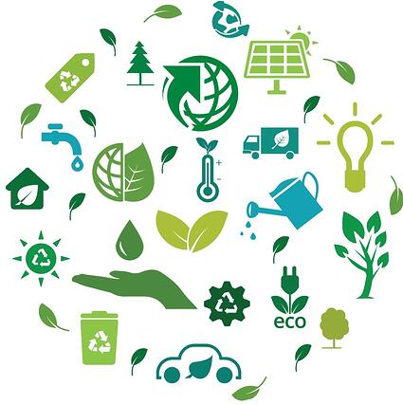

**A POLÍTICA DOS 3 Rs**

Na busca pela minimização dos danos causados ao meio ambiente pelo excesso de lixo produzido e pela exploração exagerada dos [recursos naturais](https://www.infoescola.com/ecologia/recursos-naturais/), surgiram algumas alternativas importantes de ação preventiva, como **a redução, a**[**reutilização**](https://www.infoescola.com/ecologia/reutilizacao/)**e a**[**reciclagem**](https://www.infoescola.com/ecologia/reciclagem/). Estas ações, chamadas de “a política dos **3 Rs”,** visam reduzir a geração de resíduos e transformar alguns resíduos em um novo produto.

Os 3 Rs da [sustentabilidade](https://www.infoescola.com/ecologia/sustentabilidade/) devem ser entendidos por ordem de importância. O primeiro passo é tentar reduzir ao máximo. Em seguida, a [reutilização](https://www.infoescola.com/ecologia/reutilizacao/) de um produto deve ser aplicada sempre que possível. Por último, quando um material precisar ser realmente descartado, podemos aplicar a [reciclagem](https://www.infoescola.com/ecologia/reciclagem/).

**Reciclar:** reprocessamento e produção de novos materiais.

Quando falamos em reciclar um resíduo, a ideia central é transformá-lo em algo novo. Assim, a meta aqui é “re-ciclar”, ou seja, inserir o material em um novo ciclo de produção. Isso subentende o reprocessamento de um item com o intuito de produzir outro produto útil. Nesse sentido, pneus antigos podem se tornar composto para asfalto e garrafas PET podem se transformar em fibra de poliéster (o chamado “tecido pet”), por exemplo.

Dentre os resíduos recicláveis por outros processos estão também vários tipos de papel, metal, vidro, tecido, plástico e mesmo componentes eletrônicos. O processo, assim, é muito mais sustentável — e econômico — do que começar um novo ciclo de produção.

**Reutilizar: produto usado não é lixo.**

A reutilização de um material, por outro lado, dispensa o reprocessamento: aqui, o item não é transformado em um novo produto, mas pode ser reaproveitado em diversas outras possibilidades de uso. Ao reutilizar um produto, você pode aplicá-lo novamente na mesma função ou não, combatendo o desperdício. Desse modo, papéis usados podem se transformar em blocos de rascunho, móveis podem ganhar novas funções, garrafas podem se tornar objetos de decoração, etc.

**Reduzir consiste em diminuir o consumo de bens e serviços.** Isto significa que ao fazermos nossas compras devemos adquirir apenas produtos que são realmente necessários, eliminando a aquisição de bens supérfluos. Esta regra vale para todos os tipos de produtos (sacolas plásticas, alimentos, roupas, eletrodomésticos, eletrônicos, brinquedos). Além disso, devemos reduzir também o consumo de água, energia e [combustíveis](https://www.infoescola.com/combustiveis/). Ao reduzir estamos poupando os recursos naturais, combatendo o desperdício e diminuindo a geração de lixo e a consequente poluição ambiental.

**Carvalho, I. C. de M. Educação ambiental e a formação do sujeito ecológico. 5ª ed. São Paulo. Editora Cortez, 2011.**

**ATIVIDADES**

1) **Coloque V para as afirmativas verdadeiras e F para as falsas:**

|  |  |
| --- | --- |
| ( ) Reciclar é a atitude mais importante.  ( ) Devemos reduzir o consumo de bens.  ( ) Reutilizar é uma atitude inteligente.  ( ) A política dos 3 Rs não ajuda a natureza. | ( ) O três Rs significam: Reduzir, Reutilizar e Reciclar.  ( ) Devemos preservar a natureza |

**GEOGRAFIA DIA 08 DE JULHO – QUARTA FEIRA**

Queridos alunos e alunas! Na última apostila estudamos sobre a população brasileira: O número de habitantes; as causas do crescimento da população e a composição etária e étnica. Agora vamos estudar um pouco mais sobre como está distribuída a população no país; como se deu a ocupação do território brasileiro e sobre as populações urbanas e rurais do Brasil.

**DISTRIBUIÇÃO DA POPULAÇÃO BRASILEIRA**

Há muita gente no Brasil! Mas como o nosso país possui uma [área territorial de 8,5 milhões de km²](https://escolakids.uol.com.br/territorio-brasileiro.htm), significa que nós temos uma média de mais ou menos 27 pessoas para cada quilômetro quadrado, ou seja, tem espaço para todo mundo!

O grande problema é que a [população brasileira](https://escolakids.uol.com.br/populacao-brasileira.htm) distribui-se irregularmente pelo nosso território. E o que isso quer dizer? Isso significa que algumas regiões concentram mais pessoas, enquanto em outras há mais espaço sobrando, até porque precisamos de lugares em que a natureza esteja mais preservada, livre de cidades, grandes fazendas e outras atividades humanas.

Se observarmos o mapa a seguir, podemos notar como ocorre a distribuição da população brasileira:

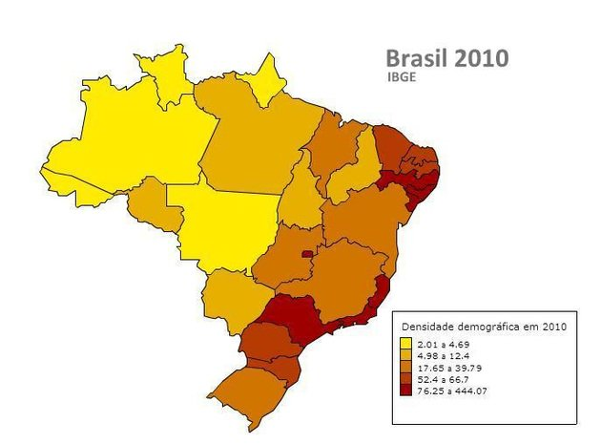  
Mapa da distribuição da população brasileira pelo território ¹

Como podemos ver, a distribuição da população brasileira é muito limitada às zonas litorâneas do país. Isso se deve a motivos históricos e geográficos, que vêm desde os tempos de colonização até os períodos posteriores. Por exemplo: a grande concentração econômica e política do Brasil no Sudeste brasileiro, sobretudo nos séculos XVIII e XIX, fez com que a maior parte dos habitantes do país se concentrasse nessa região.

Em números gerais, a distribuição da população brasileira efetua-se da seguinte forma, de acordo com os dados do Censo Demográfico de 2010:

**Sudeste**: é a região mais populosa do Brasil, com mais de 80 milhões de habitantes, com 44% da população brasileira e 87 habitantes para cada quilômetro quadrado

**Nordeste:** é a segunda região mais populosa, com quase 54 milhões de pessoas e 28% da população do nosso país. Ao todo, são mais de 34 pessoas para cada quilômetro quadrado.

**Sul:** a terceira região mais populosa do Brasil, com 27 milhões de habitantes e 13 % da população do país. A sua densidade populacional é de 47,8 hab/km².

**Norte**: é a quarta mais populosa. Sua população é de 16 milhões de pessoas e 8% da população do país. Sua densidade demográfica é de quatro habitantes para cada quilômetro!

**Centro-Oeste**: é a última colocada e possui 14,5 milhões de pessoas e 7 % da população do país. Apresenta uma densidade demográfica de 8,6 hab/km².

**ATIVIDADES**

**1) De acordo com o texto, como está distribuída a população no território brasileiro?**

( ) Regularmente, por todo o território brasileiro.

( ) Irregularmente, com a maior parte concentrada no interior do país.

( ) Irregularmente, com a maior parte concentrada na faixa litorânea do país.

**2). Coloque V para verdadeiro e F para as informações falsas.**

( ) O mapa nos mostra que a região norte do país é a que concentra mais população.

( ) O mapa mostra que a região sudeste é a que mais concentra população.

( ) O mapa mostra que a população está mais concentrada ao longo do litoral brasileiro.

1. **Qual região do país tem o maior número de habitantes?**

\_\_\_\_\_\_\_\_\_\_\_\_\_\_\_\_\_\_\_\_\_\_\_\_\_\_\_\_\_\_\_\_\_\_\_\_\_\_\_\_\_\_\_\_\_\_\_\_\_\_\_\_\_\_\_\_\_\_\_\_\_\_\_\_\_\_\_\_\_\_\_\_

**5) Qual região do país tem o menor número de habitantes?**

\_\_\_\_\_\_\_\_\_\_\_\_\_\_\_\_\_\_\_\_\_\_\_\_\_\_\_\_\_\_\_\_\_\_\_\_\_\_\_\_\_\_\_\_\_\_\_\_\_\_\_\_\_\_\_\_\_\_\_\_\_\_\_\_\_\_\_\_\_\_\_\_

1. **Quantos habitantes têm a região em que moramos?**

\_\_\_\_\_\_\_\_\_\_\_\_\_\_\_\_\_\_\_\_\_\_\_\_\_\_\_\_\_\_\_\_\_\_\_\_\_\_\_\_\_\_\_\_\_\_\_\_\_\_\_\_\_\_\_\_\_\_\_\_\_\_\_\_\_\_\_\_\_\_\_\_

|  |  |
| --- | --- |
|  | Crie uma legenda identificando cada região brasileira no gráfico ao lado, de acordo com o % de população: |

**ENSINO RELIGIOSO ATIVIDADE PRIMEIRA SEMANA - 09/07**

Professora: Gilvane Contato/whatsapp: (49) 9 9904-7526  
Disciplina: Ensino Religioso 5º Ano

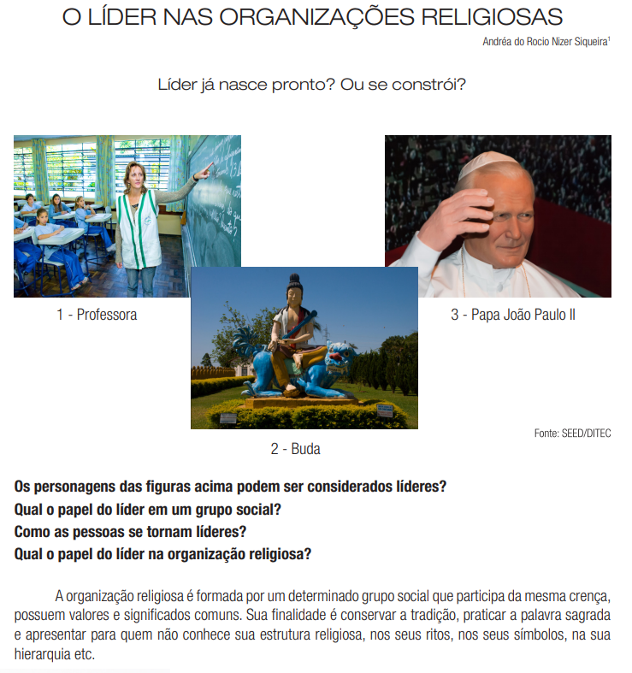

Fonte: <https://ipfer.com.br/wp-content/uploads/2015/06/Livro-Ensino-Religioso-Paran%C3%A1.pdf>

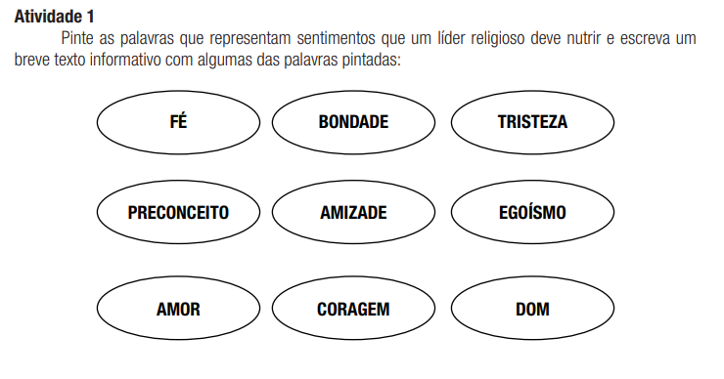Aqui você deve fazer o texto com as palavras que você já coloriu:

\_\_\_\_\_\_\_\_\_\_\_\_\_\_\_\_\_\_\_\_\_\_\_\_\_\_\_\_\_\_\_\_\_\_\_\_\_\_\_\_\_\_\_\_\_\_\_\_\_\_\_\_\_\_\_\_\_\_\_\_\_\_\_

\_\_\_\_\_\_\_\_\_\_\_\_\_\_\_\_\_\_\_\_\_\_\_\_\_\_\_\_\_\_\_\_\_\_\_\_\_\_\_\_\_\_\_\_\_\_\_\_\_\_\_\_\_\_\_\_\_\_\_\_\_\_\_

\_\_\_\_\_\_\_\_\_\_\_\_\_\_\_\_\_\_\_\_\_\_\_\_\_\_\_\_\_\_\_\_\_\_\_\_\_\_\_\_\_\_\_\_\_\_\_\_\_\_\_\_\_\_\_\_\_\_\_\_\_\_\_

\_\_\_\_\_\_\_\_\_\_\_\_\_\_\_\_\_\_\_\_\_\_\_\_\_\_\_\_\_\_\_\_\_\_\_\_\_\_\_\_\_\_\_\_\_\_\_\_\_\_\_\_\_\_\_\_\_\_\_\_\_\_\_

\_\_\_\_\_\_\_\_\_\_\_\_\_\_\_\_\_\_\_\_\_\_\_\_\_\_\_\_\_\_\_\_\_\_\_\_\_\_\_\_\_\_\_\_\_\_\_\_\_\_\_\_\_\_\_\_\_\_\_\_\_\_\_

\_\_\_\_\_\_\_\_\_\_\_\_\_\_\_\_\_\_\_\_\_\_\_\_\_\_\_\_\_\_\_\_\_\_\_\_\_\_\_\_\_\_\_\_\_\_\_\_\_\_\_\_\_\_\_\_\_\_\_\_\_\_\_

\_\_\_\_\_\_\_\_\_\_\_\_\_\_\_\_\_\_\_\_\_\_\_\_\_\_\_\_\_\_\_\_\_\_\_\_\_\_\_\_\_\_\_\_\_\_\_\_\_\_\_\_\_\_\_\_\_\_\_\_\_\_\_

\_\_\_\_\_\_\_\_\_\_\_\_\_\_\_\_\_\_\_\_\_\_\_\_\_\_\_\_\_\_\_\_\_\_\_\_\_\_\_\_\_\_\_\_\_\_\_\_\_\_\_\_\_\_\_\_\_\_\_\_\_\_\_

\_\_\_\_\_\_\_\_\_\_\_\_\_\_\_\_\_\_\_\_\_\_\_\_\_\_\_\_\_\_\_\_\_\_\_\_\_\_\_\_\_\_\_\_\_\_\_\_\_\_\_\_\_\_\_\_\_\_\_\_\_\_\_

\_\_\_\_\_\_\_\_\_\_\_\_\_\_\_\_\_\_\_\_\_\_\_\_\_\_\_\_\_\_\_\_\_\_\_\_\_\_\_\_\_\_\_\_\_\_\_\_\_\_\_\_\_\_\_\_\_\_\_\_\_\_\_

\_\_\_\_\_\_\_\_\_\_\_\_\_\_\_\_\_\_\_\_\_\_\_\_\_\_\_\_\_\_\_\_\_\_\_\_\_\_\_\_\_\_\_\_\_\_\_\_\_\_\_\_\_\_\_\_\_\_\_\_\_\_\_

\_\_\_\_\_\_\_\_\_\_\_\_\_\_\_\_\_\_\_\_\_\_\_\_\_\_\_\_\_\_\_\_\_\_\_\_\_\_\_\_\_\_\_\_\_\_\_\_\_\_\_\_\_\_\_\_\_\_\_\_\_\_\_

\_\_\_\_\_\_\_\_\_\_\_\_\_\_\_\_\_\_\_\_\_\_\_\_\_\_\_\_\_\_\_\_\_\_\_\_\_\_\_\_\_\_\_\_\_\_\_\_\_\_\_\_\_\_\_\_\_\_\_\_\_\_\_

\_\_\_\_\_\_\_\_\_\_\_\_\_\_\_\_\_\_\_\_\_\_\_\_\_\_\_\_\_\_\_\_\_\_\_\_\_\_\_\_\_\_\_\_\_\_\_\_\_\_\_\_\_\_\_\_\_\_\_\_\_\_\_

\_\_\_\_\_\_\_\_\_\_\_\_\_\_\_\_\_\_\_\_\_\_\_\_\_\_\_\_\_\_\_\_\_\_\_\_\_\_\_\_\_\_\_\_\_\_\_\_\_\_\_\_\_\_\_\_\_\_\_\_\_\_\_

\_\_\_\_\_\_\_\_\_\_\_\_\_\_\_\_\_\_\_\_\_\_\_\_\_\_\_\_\_\_\_\_\_\_\_\_\_\_\_\_\_\_\_\_\_\_\_\_\_\_\_\_\_\_\_\_\_\_\_\_\_\_\_

**DISCIPLINA: ESPANHOLC:\Users\elisp\Desktop\1280px-Flag_of_Spain.svg.png DIA 09/07 Quinta- feira**

**PROFESSORA: ELIS PAULA BOITO**

**TELEFONE/ WHATAPP: (49) 9 9829 5289**

**E-MAIL:** [**elispaula04@gmail.com**](mailto:elispaula04@gmail.com)

1. **OBSERVE A TABELA ABAIXO COM OS MEMBROS DA FAMÍLIA EM ESPANHOL E PORTUGUÊS:**

**“LA FAMILIA”**

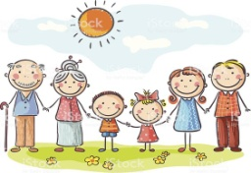

|  |  |
| --- | --- |
| **ESPAÑOL** | **PORTUGUÊS** |
| EL PADRE | PAI |
| LA MADRE | MÃE |
| EL HIJO | FILHO |
| LA HIJA | FILHA |
| EL MARIDO | MARIDO |
| LA MUJER | ESPOSA |
| EL ABUELO | AVÔ |
| LA ABUELA | AVÓ |
| EL NIETO | NETO |
| LA NIETA | NETA |
| EL SOBRINHO | SOBRINHO |
| EL TÍO | TIO |
| LA TIA | TIA |
| EL HERMANO | IRMÃO |
| LA HERMANA | IRMÃ |
| EL CUNÃDO/LA CUNHADA | CUNHADO/CUNHADA |
| EL PRIMO/LA PRIMA | PRIMO/PRIMA |
| EL BISNIETO/LA BISNIETA | BISNETO/BISNETA |
| EL SUEGRO/LA SUEGRA | SOGRO/SOGRA |
| EL YERNO | GENRO |

**LINKS “LA FAMILIA”:** <https://www.youtube.com/watch?v=7qvy_wXeCxM>

<https://www.youtube.com/watch?v=hT0POdND7SM>

<https://www.youtube.com/watch?v=5RSSF50lQaM>

**Informática ATIVIDADE PARA 09/07 quinta- feira**

Professor: Eduardo Pedro Janceski WhatsApp: (49) 99999-0818

Aluno:\_\_\_\_\_\_\_\_\_\_\_\_\_\_\_\_\_\_\_\_\_\_\_\_\_\_

# Acesse o youtube:

# https://www.youtube.com/watch?v=uQuYPRYVPiMou procure no BREVE HISTÓRIA DO COMPUTADOR assista o vídeo para responder:

Após ter assistido esse vídeo o que você acha que será a informática, computadores, aparelhos eletrônicos daqui 10 anos?

\_\_\_\_\_\_\_\_\_\_\_\_\_\_\_\_\_\_\_\_\_\_\_\_\_\_\_\_\_\_\_\_\_\_\_\_\_\_\_\_\_\_\_\_\_\_\_\_\_\_\_\_\_\_\_\_\_\_\_\_\_\_\_\_\_\_\_\_\_\_\_\_\_\_\_\_\_\_\_\_\_\_\_\_\_\_\_\_\_\_\_\_\_\_\_\_\_\_\_\_\_\_\_\_\_\_\_\_\_\_\_\_\_\_\_\_\_\_\_\_\_\_\_\_\_\_\_\_\_\_\_\_\_\_\_\_\_\_\_\_\_\_\_\_\_\_\_\_\_\_\_\_\_\_\_\_\_\_\_\_\_\_\_\_\_\_\_\_\_\_\_\_\_\_\_\_\_\_\_\_\_\_\_\_\_\_\_\_\_\_\_\_\_\_\_\_\_\_\_\_\_\_\_\_\_\_\_\_\_\_\_\_\_\_\_\_\_\_\_\_\_\_\_\_\_\_\_\_\_\_\_\_\_\_\_\_\_\_\_\_\_\_\_\_\_\_\_\_\_\_\_\_\_\_\_\_\_\_\_\_\_\_\_\_\_\_\_\_\_\_\_\_\_\_\_\_\_\_\_\_\_\_\_\_\_\_\_\_\_\_\_\_\_\_\_\_\_\_\_\_\_\_\_\_\_\_\_\_\_\_\_\_\_\_\_\_\_\_\_\_\_\_\_\_\_\_\_\_\_\_\_\_\_\_\_\_\_\_\_\_\_\_\_\_\_\_\_\_\_\_\_\_\_\_\_\_\_\_\_\_\_\_\_\_\_\_\_\_\_\_\_\_\_\_\_\_\_\_\_\_\_\_\_\_\_\_\_\_\_\_\_\_\_\_\_\_\_\_\_\_\_\_\_\_\_\_\_\_\_\_\_\_\_\_\_\_\_\_\_\_\_\_\_\_\_\_\_\_\_\_\_\_\_\_\_\_\_\_\_\_\_\_\_\_\_\_\_\_\_\_\_\_\_\_\_\_\_\_\_\_\_\_\_\_\_\_\_\_\_\_\_\_\_\_\_\_\_\_\_\_\_\_\_\_\_\_\_\_\_\_\_\_\_\_\_\_\_\_\_\_\_\_\_\_\_\_\_\_\_\_\_\_\_\_\_\_\_\_\_\_\_\_\_\_\_\_\_\_\_\_\_\_\_\_\_\_\_\_\_\_\_\_\_\_\_\_\_\_\_\_\_\_\_\_\_\_\_\_\_\_\_\_\_\_\_\_\_\_\_\_\_\_\_\_\_\_\_\_\_\_\_\_\_\_\_\_\_\_\_\_\_\_\_\_\_\_\_\_\_\_\_\_\_\_\_\_\_\_\_\_\_\_\_\_\_\_\_\_\_\_\_\_\_\_\_\_\_\_\_\_\_\_\_\_\_\_\_\_\_\_\_\_\_\_\_\_\_\_\_\_\_\_\_\_\_\_\_\_\_\_\_\_\_\_\_\_\_\_\_\_\_\_\_\_\_\_\_\_\_\_\_\_\_\_\_\_\_\_\_\_\_\_\_\_\_\_\_\_\_\_\_\_\_\_\_\_\_\_\_\_\_\_\_\_\_\_\_\_\_\_\_\_\_\_\_\_\_\_\_\_\_\_\_\_\_\_\_\_\_\_\_\_\_\_\_\_\_\_\_\_\_\_\_\_\_\_\_\_\_\_\_\_\_\_\_\_\_\_\_\_\_\_\_\_\_\_\_\_\_\_\_\_\_\_\_\_\_\_\_\_\_\_\_\_\_\_\_\_\_\_\_\_\_\_\_\_\_\_\_\_\_\_\_\_\_\_\_\_\_\_\_\_\_\_\_\_\_\_\_\_\_\_\_\_\_\_\_\_\_\_\_\_\_\_\_\_\_\_\_\_\_\_\_\_\_\_\_\_\_\_\_\_\_\_\_\_\_\_\_\_\_\_\_\_\_\_\_\_\_\_\_\_\_\_\_\_\_\_\_\_\_\_\_\_\_\_\_\_\_\_\_\_\_\_\_\_\_\_\_\_\_\_\_\_\_\_\_\_\_\_\_\_\_\_\_\_\_\_\_\_\_\_\_\_\_\_\_\_\_\_\_\_\_\_\_\_\_\_\_\_\_\_\_\_\_\_\_\_\_\_\_\_\_\_\_\_\_\_\_\_\_\_\_\_\_\_\_\_\_\_\_\_\_\_\_\_\_\_\_\_\_\_\_\_\_\_\_\_\_\_\_\_\_\_\_\_\_\_\_\_\_\_\_\_\_\_\_\_\_\_\_\_\_\_\_\_\_\_\_\_\_\_\_\_\_\_\_\_\_\_\_\_\_\_\_\_\_\_\_\_\_\_\_\_\_\_\_\_\_\_\_\_\_\_\_\_\_\_\_\_\_\_\_\_\_\_\_\_\_\_\_\_\_\_\_\_\_\_\_\_\_\_\_\_\_\_\_\_\_\_\_\_\_\_\_\_\_\_\_\_\_\_\_\_\_\_\_\_\_\_\_\_\_\_\_\_\_\_\_\_\_\_\_\_\_\_\_\_\_\_\_\_\_\_\_\_\_\_\_\_\_\_

**Inglês - 1ª ATIVIDADE DIA 10/07/2020 – SEXTA-FEIRA**

Professora: Vera C. C. BalenTelefone / Whatsapp: (49) 988242581

Email: [verabalen@hotmail.com](mailto:verabalen@hotmail.com)

Hoje vamos estudar sobre os **Family Members (membros da família).**Com a ajuda de alguém da sua **family** coloque o nome dos membros no lugar correto. Observe o vocabulário abaixo e copie-o no caderno.

**Vocabulário:**

Grandmother – vovó Grandfather - vovô Mother- mãe Father - pai

Me- eu Brother- irmão Sister- irmã

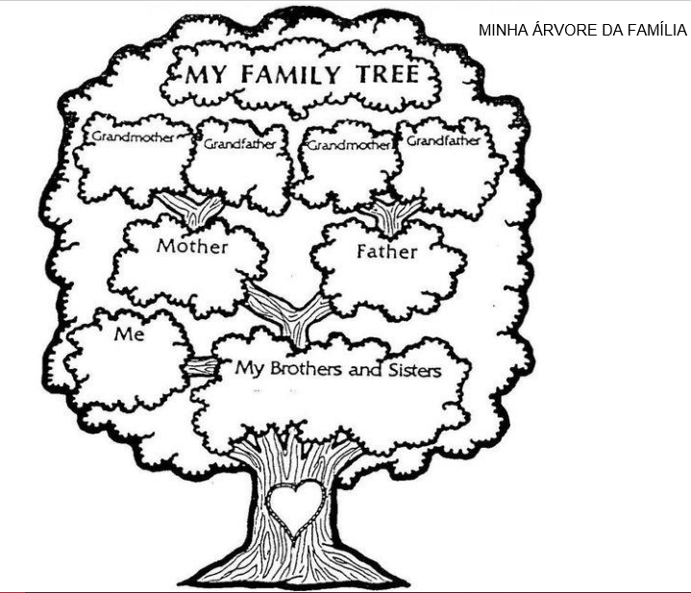

Fonte:https://onlinecursosgratuitos.com/12-atividades-de-ingles-family-tree-para-imprimir/

**Educação Física** – atividade **10/07/20 SEXTA- FEIRA**

Atividade 01**: Espelho coordenado**

Você precisará de fita ou giz para marcar o chão. É preciso duas pessoas para jogar. Desenhar no chão o conjunto de formas geométricas da imagem abaixo. **Como jogar**: o jogador A devera fazer um movimento e o jogador B devera repetir um cada vez. Em seguida o jogador B deverá fazer um movimento, após isso o jogador A deverá repetir. Os jogadores poderão saltar, movimentar os pés para frente, diagonais, um de cada vez, combinar de um a quatro movimentos e em seguida o jogador adversário deverá copiar.

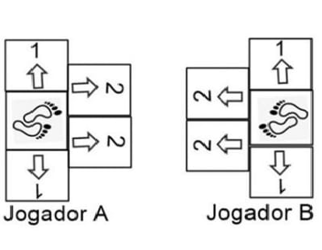

**Artes ATIVIDADE PARA O DIA: 10/07/2020 -**

**Turma: 5° ano**

**Professora: Everlise dos Santos Whats; (46) 9 8814 5188**

Aluno (a): \_\_\_\_\_\_\_\_\_\_\_\_\_\_\_\_\_\_\_\_\_\_\_\_\_\_\_\_\_\_\_\_\_\_\_\_\_\_\_\_\_\_\_\_\_\_\_\_\_

Olá pessoal, tudo bem com vocês? Estão com saudade de voltar para a escola? Eu tenho certeza que sim!

Mas ainda não podemos voltar, e por isso, vamos continuar fazendo as atividades através dessa apostila. Nosso assunto agora é sobre TEXTURAS VISUAIS.

**Texturas visuais:**são efeitos que podemos dar a um desenho, através de pequenos traços repetidos, eles podem ser retos, na horizontal, vertical, curvos, círculos e tantos quantos a criação mandar. Costumamos dizer que é um desenho “enfeitado”. Veja alguns exemplos de texturas visuais:

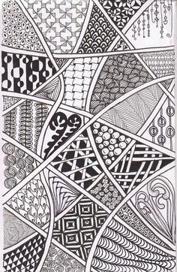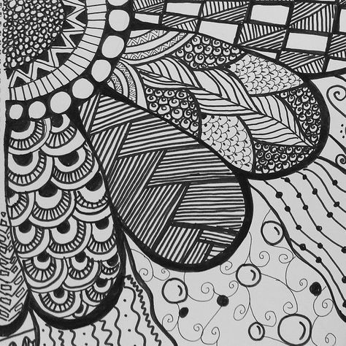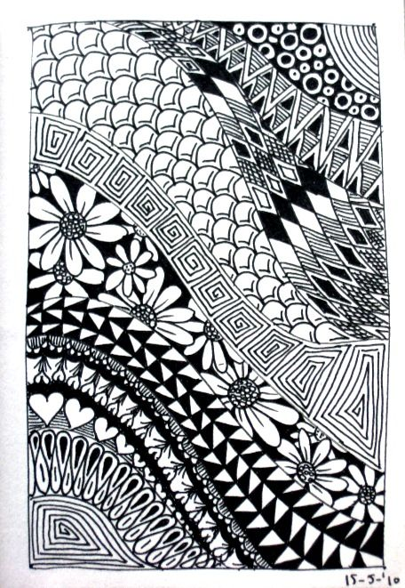

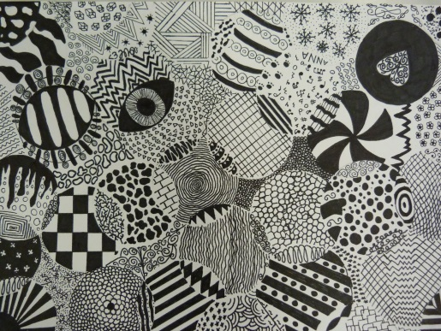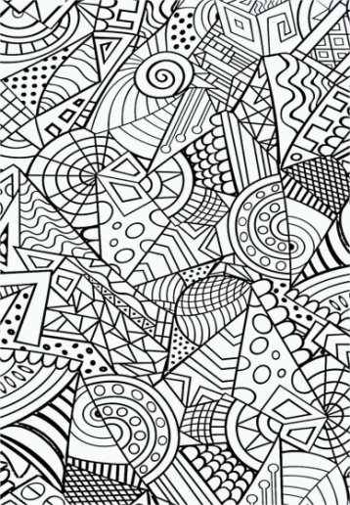

Fonte: <http://douglasdim.blogspot.com/2011/09/textura.html>

**ATIVIDADE - ARTES**

Continue as texturas:

|  |  |  |
| --- | --- | --- |
|  |  |  |

Agora crie uma textura visual para cada quadro. Você pode fazer pontos, linhas, formas, números, letras, entre outros.

|  |  |  |
| --- | --- | --- |
|  |  |  |
|  |  |  |

**MATEMÁTICA DIA 13 DE JULHO -2020 – SEGUNDA -FEIRA**

Queridos alunos e alunas! A partir de agora vamos estudar mediadas de temperatura.

**MEDIDAS DE TEMPERATURA**

O que é temperatura? Como medi-la?

**Temperatura é o estado de agitação das moléculas que compõem o corpo analisado.** Assim, quanto mais agitadas estiverem as moléculas em um corpo, maior será sua temperatura; em contrapartida, quanto menor for a agitação dessas moléculas, menor será sua temperatura.

O principal instrumento para a medição de temperatura é o termômetro.

As unidades de medidas de temperatura mais usadas são:

→ Graus Celsius (ºC)

→ Graus Fahrenheit (ºF)

→ Kelvin (K). Esta é uma unidade de temperatura padrão segundo o sistema internacional.

**ATIVIDADES**

1. **Complete as frases com a temperatura registrada no termômetro:**

|  |  |
| --- | --- |
| C:\Users\Elder\AppData\Local\Microsoft\Windows\Temporary Internet Files\Content.Word\IMG_20200612_131451.jpg | a) A temperatura da cidade de São Joaquim, em Santa Catarina, é de -------------------------------------------------------------------------------  b) A temperatura média da cidade de Salvador, na Bahia, é de -------------------------------------------------------------------------------------------------------  c) A cidade de Curitiba, no Paraná, apresenta uma temperatura média anual de ---------------------------------------------------------------------------  d) A cidade de Três Lagoas, no Mato Grosso do Sul, tem uma temperatura média de ---------------------------------------------------------- |

1. **Assinale qual unidade de medida de temperatura foi utilizada no termômetro acima:**

( )Graus Fahrenheit ( )Kelvin ( ) Graus Celsius

1. **Qual a cidade com maior média de temperatura?**

( ) São Joaquim ( ) Salvador ( ) Três lagoas ( ) Curitiba

1. **E qual a cidade com menor média de temperatura?**

( ) Salvador ( ) São Joaquim ( ) Curitiba ( ) Três lagoas

1. **A diferença entre a temperatura média de São Joaquim e de Três lagoas é:**

( ) 5 graus ( ) 30 graus ( ) 15 graus ( ) 25 graus

**6) A temperatura normal de uma pessoa é de 36,5 ºC. Francisco está com febre e sua temperatura é de 39 ºC. Quantos graus acima do normal está a temperatura de Francisco?**

**VOCÊ SABIA?**

|  |  |  |  |
| --- | --- | --- | --- |
| Pin em Sosprofessoratividades | | **Fervura**  Você sabia que a água, sob a pressão atmosférica de locais ao nível do mar, ferve a 100 ºC? | Mulher se recusa a fazer compras e marido a ataca com água ... |
| **Congelando**  Você sabia que se estivermos ao nível do mar, a água pura congela a 0 grau? | Por que a água se expande ao ser congelada? - Ache Artigos | **Temperatura humana**  Você sabia que a temperatura normal do corpo humano varia entre 36 e 37graus Celsius | Como saber se você está com virose? Dor, febre e diarreia são ... |

**ATIIVDADES:**

1. **Complete as palavras cruzadas de acordo com o que estudamos sobre medidas de temperatura:**

|  |  |  |  |  |  |  |  |  |  |  |  |  |  |  |  |  |  |
| --- | --- | --- | --- | --- | --- | --- | --- | --- | --- | --- | --- | --- | --- | --- | --- | --- | --- |
| **1-** |  |  |  |  |  |  |  |  |  | **T** |  |  |  |  |  |  |  |
|  |  |  |  |  | **2-** |  |  |  |  | **E** |  |  |  |  |  |  |  |
| **3-** |  |  |  |  |  |  |  |  |  | **M** |  |  |  |  |  |  |  |
|  |  |  |  |  |  |  |  |  |  | **P** |  |  |  |  |  |  |  |
|  |  |  |  |  |  |  |  | **4-** |  | **E** |  |  |  |  |  |  |  |
|  |  |  |  |  |  |  |  |  |  | **R** |  |  |  |  |  |  |  |
|  |  |  |  |  |  |  |  | **5-** |  | **A** |  |  |  |  |  |  |  |
|  |  | **6-** |  |  |  |  |  |  |  | **T** |  |  |  |  |  |  |  |
|  |  |  |  |  |  |  |  |  |  | **U** |  |  |  |  |  |  |  |
|  |  |  |  |  |  | **7-** |  |  |  | **R** |  |  |  |  |  |  |  |
|  |  |  |  |  |  |  |  |  | **8-** | **A** |  |  |  |  |  |  |  |

**DICAS:**

1. É uma unidade de medida de temperatura representada pelo ( ºF).
2. A água ---------- a 100 graus Celsius.
3. Ao ------------------------------ a água ferve a 100 ºC.
4. É uma unidade de medida de temperatura representada pelo ( ºC).
5. Sai do vulcão a mais ou menos 1200 ºC.
6. É usado para medir a temperatura.
7. Quando a temperatura do corpo de uma pessoa está muito alta dizemos que ela esta com -----

8- Ferve a 100 graus e congela a zero graus.

**PORTUGUÊS DIA 14 DE JULHO-2020 – TERÇA FEIRA**

**Leia o texto abaixo e responda as questões:**

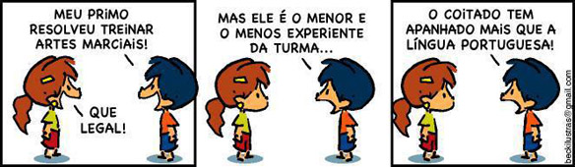

|  |  |
| --- | --- |
| 1. **O texto acima é:**   ( ) Uma notícia  ( ) Uma tirinha  ( ) Um diário  ( ) Um poema | 1. **No 1º quadrinho, a expressão facial da menina revela que ela está:**   ( ) Triste  ( ) Preocupada  ( ) Feliz |

**OS GRAUS DOS ADJETIVOS**

Os graus **dos adjetivos** são grau normal, grau comparativo e grau superlativo. Eles são utilizados para fazer comparações ou elevar as características atribuídas aos substantivos.

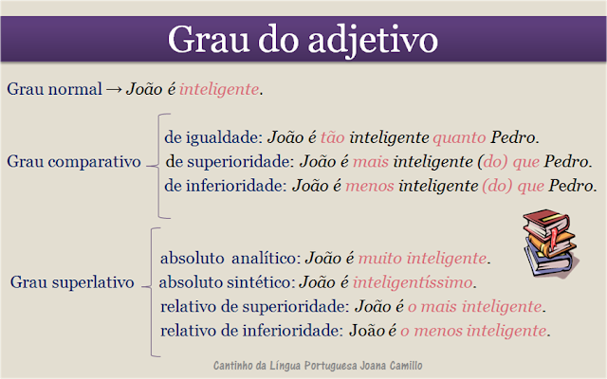<http://profamandahepp.blogspot.com/2015/08/>

**ATIVIDADES**

|  |  |  |
| --- | --- | --- |
| **3) No quadrinho** | **Veredas da Língua: ADJETIVO - FLEXÃO DE GRAU** | **há dois há duas palavras indicando o grau do adjetivo. Quais são elas?**  ( ) Tem, coitado  ( ) Portuguesa, língua  ( ) Mais, que |

**4) 0bserve como se forma o grau superlativo. Depois complete as frases, de acordo com o exemplo:**

O beija-flor é **rápido.**

O beija flor é **muito rápido.**

O beija flor é **rapidíssimo.**

|  |  |
| --- | --- |
| O Passarinho é inteligente.  O Passarinho é\_\_\_\_\_\_\_\_\_\_\_\_\_\_\_\_\_\_\_\_\_\_  O Passarinho é\_\_\_\_\_\_\_\_\_\_\_\_\_\_\_\_\_\_\_\_\_\_ | A menina é feliz.  A menina é\_\_\_\_\_\_\_\_\_\_\_\_\_\_\_\_\_\_\_\_\_\_\_\_\_  A menina é\_\_\_\_\_\_\_\_\_\_\_\_\_\_\_\_\_\_\_\_\_\_\_\_\_ |

**5) Obseve os modelos e complee com os superlativos:**

.

|  |  |
| --- | --- |
| **ágil →agílimo**  difícil\_\_\_\_\_\_\_\_\_\_\_\_\_\_\_\_\_\_\_\_\_\_\_\_\_\_\_\_\_\_\_  fácil\_\_\_\_\_\_\_\_\_\_\_\_\_\_\_\_\_\_\_\_\_\_\_\_\_\_\_\_\_\_\_\_  frágil\_\_\_\_\_\_\_\_\_\_\_\_\_\_\_\_\_\_\_\_\_\_\_\_\_\_\_\_\_\_\_ | **alto →altíssimo**  baixo\_\_\_\_\_\_\_\_\_\_\_\_\_\_\_\_\_\_\_\_\_\_\_\_\_\_\_\_\_  feio\_\_\_\_\_\_\_\_\_\_\_\_\_\_\_\_\_\_\_\_\_\_\_\_\_\_\_\_\_\_  útil\_\_\_\_\_\_\_\_\_\_\_\_\_\_\_\_\_\_\_\_\_\_\_\_\_\_\_\_\_\_\_ |
| **capaz →capacíssimo**  feliz\_\_\_\_\_\_\_\_\_\_\_\_\_\_\_\_\_\_\_\_\_\_\_\_\_\_\_\_\_\_\_\_  feroz\_\_\_\_\_\_\_\_\_\_\_\_\_\_\_\_\_\_\_\_\_\_\_\_\_\_\_\_\_\_\_  Veloz\_\_\_\_\_\_\_\_\_\_\_\_\_\_\_\_\_\_\_\_\_\_\_\_\_\_\_\_\_\_\_ | **amável →amabilíssimo**  louvável\_\_\_\_\_\_\_\_\_\_\_\_\_\_\_\_\_\_\_\_\_\_\_\_\_\_\_\_  notável\_\_\_\_\_\_\_\_\_\_\_\_\_\_\_\_\_\_\_\_\_\_\_\_\_\_\_\_\_  visível\_\_\_\_\_\_\_\_\_\_\_\_\_\_\_\_\_\_\_\_\_\_\_\_\_\_\_\_\_\_ |

**6) Numere de acordo com a legenda:**

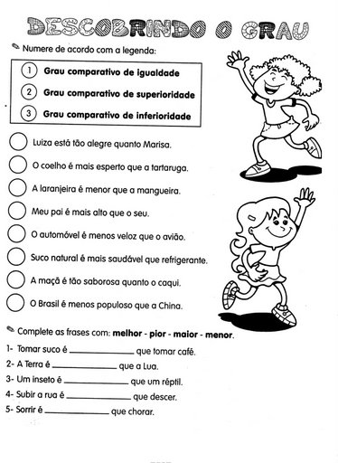<http://profamandahepp.blogspot.com/2015/08/>

**7) Complete as frases com MELHOR, PIOR, MAIOR, MENOR:**

a) Tomar suco é \_\_\_\_\_\_\_\_\_\_\_\_\_\_\_\_\_\_\_\_ que tomar café.

b) ATerra é \_\_\_\_\_\_\_\_\_\_\_\_\_\_\_\_\_\_\_\_\_\_\_\_ que a lua.

c) Um inseto é \_\_\_\_\_\_\_\_\_\_\_\_\_\_\_\_\_\_\_\_\_\_que um réptil.

d) Subir a rua é \_\_\_\_\_\_\_\_\_\_\_\_\_\_\_\_\_\_\_\_\_ que descer.

e) Sorrir é \_\_\_\_\_\_\_\_\_\_\_\_\_\_\_\_\_\_\_\_\_\_\_\_\_ que chorar.

**História DIA 15 DE JULHO – QUARTA- FEIRA**

**MUDANÇAS NO CONCEITO DE CIDADANIA**

Estudamos anteriormente que a origem do conceito de cidadania teve origem na Grécia antiga. Porém, no século XVIII este conceito sofreu alterações.

Naquela época na Europa predominava a Monarquia, um tipo de governo no qual a população não pode participar das decisões políticas. O comando do estado estava sob a figura do rei, governante que não era escolhido pelo voto do povo.

Porém, a revolução francesa e a declaração de independência dos Estados Unidos da América mudaram o cenário da monarquia, estabelecendo uma nova forma de governo: a república. Essas mudanças trouxeram também mudanças no campo dos direitos, como o direito à vida e à liberdade. A revolução francesa estabeleceu a declaração dos direitos do homem cidadão, documento que serviu de base para as atuais noções de direitos humanos.

**ATIVIDADES**

**RESPONDA:**

**1) O que é monarquia?**

**\_\_\_\_\_\_\_\_\_\_\_\_\_\_\_\_\_\_\_\_\_\_\_\_\_\_\_\_\_\_\_\_\_\_\_\_\_\_\_\_\_\_\_\_\_\_\_\_\_\_\_\_\_\_\_\_\_\_\_\_\_\_\_\_\_\_\_\_\_\_\_\_\_\_\_\_\_\_\_\_\_\_\_\_\_\_\_\_\_\_\_\_\_\_\_\_\_\_\_\_\_\_\_\_\_\_\_\_\_\_\_\_\_\_\_\_\_\_\_\_\_\_\_\_\_\_\_\_\_\_\_\_\_\_\_\_\_\_\_\_\_\_\_\_**

**2) Em qual século a noção de cidadania sofreu alterações?**

**\_\_\_\_\_\_\_\_\_\_\_\_\_\_\_\_\_\_\_\_\_\_\_\_\_\_\_\_\_\_\_\_\_\_\_\_\_\_\_\_\_\_\_\_\_\_\_\_\_\_\_\_\_\_\_\_\_\_\_\_\_\_\_\_\_\_\_\_\_\_\_\_**

**3) Quais fatos ocorridos no século XVIII promoveram alterações no conceito de cidadania?**

**\_\_\_\_\_\_\_\_\_\_\_\_\_\_\_\_\_\_\_\_\_\_\_\_\_\_\_\_\_\_\_\_\_\_\_\_\_\_\_\_\_\_\_\_\_\_\_\_\_\_\_\_\_\_\_\_\_\_\_\_\_\_\_\_\_\_\_\_\_\_\_\_\_\_\_\_\_\_\_\_\_\_\_\_\_\_\_\_\_\_\_\_\_\_\_\_\_\_\_\_\_\_\_\_\_\_\_\_\_\_\_\_\_\_\_\_\_\_\_\_\_\_\_\_\_\_\_\_\_\_\_\_\_\_\_\_\_\_\_\_\_\_\_\_**

**4) A forma de governo estabelecido a partir da independência dos Estados Unidos da América foi?**

( ) Democracia.

( ) República.

( ) Monarquia.

( ) cidadania .

**CIÊNCIAS DIA 15 DE JULHO – QUARTA FEIRA**

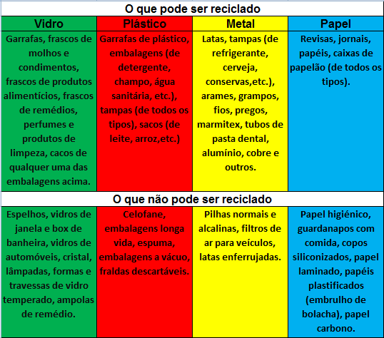

[**https://www.soescola.com/2017/05/que-tipos-materiais-podem-ser-reciclados.html**](https://www.soescola.com/2017/05/que-tipos-materiais-podem-ser-reciclados.html)

**Teste seus conhecimentos e comportamentos, respondendo as questões abaixo:**

|  |  |
| --- | --- |
| **1- Você sabe o que é lixo?**  ( ) sim ( ) não  **2- O que você faz com lixo que você produz?**  ( ) Joga no lixo.  ( ) Separa para coleta seletiva.  ( ) Joga em terrenos baldios ou no chão.  ( ) Separa para produção de artesanatos.  **3- O que você faz com o lixo que produz na escola?**  ( ) Joga no lixo ( ) Põe lixeiras de coleta seletiva.  ( ) Não me preocupo, jogo em qualquer lugar.  ( ) Guardo e procuro uma lixeira para jogar.  **4- Você sabe o que é coleta seletiva?**  ( ) Sim ( ) Não  **5- Você separaria o lixo da sua casa para reciclagem em seu município?**  ( ) Sim ( ) Não  **6- Você sabe qual é o destino do lixo do seu município?**  ( ) sim ( ) não | **7- Você separaria o lixo da sua casa para reciclagem em seu município?**  ( ) Sim ( ) Não  **8- Quando você vai às compras, se preocupa em escolher produtos que agridam menos o meio ambiente?**  ( ) Sim ( ) Não  **9- Você sabe separar corretamente o lixo para reciclagem?**  ( ) Sim ( ) Não  **10- Você costuma reutilizar algum tipo de material que vai para o lixo?**  ( ) Não, porque não sei fazer reaproveitamento.  ( ) Não, porque lixo é para ser jogado no lixo.  ( )Sim, aproveito frascos de produtos, garrafas PET, sacolas de compras do supermercado e outros produtos.  **11- Você se preocupa com as questões ambientais?**  ( ) sim ( ) não  **10- Você sabe o significado de reciclar, reutilizar e reaproveitar?**  ( ) sim ( ) não |

**GEOGRAFIA DIA 15 DE JULHO – QUARTA - FEIRA**

**A OCUPAÇÃO DO TERRITÓRIO BRASILEIRO**

Nas páginas anteriores vimos que as áreas próximas ao litoral são mais povoadas e concentram maior número de habitantes. Isso porque a ocupação territorial do Brasil ocorreu no sentido leste-oeste, ou seja, do litoral em direção ao interior dos pais. No XVI os portugueses estabeleceram-se no litoral brasileiro e em suas proximidades, fundando as primeiras vilas que, posteriormente, tornaram-se cidades como Salvador, Recife, Rio de Janeiro, São Vicente e são Paulo.

O interior do país, por sua vez, começou a ser ocupado por volta do século XVII, principalmente por causa do desenvolvimento de algumas atividades econômicas como a criação de gado e a mineração.

A partir da década de 1.950, a ocupação do interior do pais foi incentivada pelo governo Federal, que passou a implantar vários projetos, como:

* A construção de Brasília;
* A abertura de estradas na região norte e centro oeste;
* A implantação de grandes projetos de mineração de ferro, bauxita e manganês.

Outro fator que possibilitou a ocupação do interior brasileiro foi as migrações internas, ou seja, os deslocamentos de pessoas dentro do território brasileiro.

Durante o século XX, muitos brasileiros migraram de uma região para outra em busca de trabalho e melhores condições de vida.

**ATIVIDADES**

**RESPONDA:**

**1) A partir de qual ano o Governo Federal passou a incentivar a ocupação do interior brasileiro?**

\_\_\_\_\_\_\_\_\_\_\_\_\_\_\_\_\_\_\_\_\_\_\_\_\_\_\_\_\_\_\_\_\_\_\_\_\_\_\_\_\_\_\_\_\_\_\_\_\_\_\_\_\_\_\_\_\_\_\_\_\_\_\_\_\_\_\_\_\_\_\_\_

**2) O que é migração interna?**

\_\_\_\_\_\_\_\_\_\_\_\_\_\_\_\_\_\_\_\_\_\_\_\_\_\_\_\_\_\_\_\_\_\_\_\_\_\_\_\_\_\_\_\_\_\_\_\_\_\_\_\_\_\_\_\_\_\_\_\_\_\_\_\_\_\_\_\_\_\_\_\_

**3) Quais foram a primeiras vilas e, posteriormente, cidades brasileiras?**

\_\_\_\_\_\_\_\_\_\_\_\_\_\_\_\_\_\_\_\_\_\_\_\_\_\_\_\_\_\_\_\_\_\_\_\_\_\_\_\_\_\_\_\_\_\_\_\_\_\_\_\_\_\_\_\_\_\_\_\_\_\_\_\_\_\_\_\_\_\_\_\_

**4) Por onde começou a ocupação e povoamento do território brasileiro?**

\_\_\_\_\_\_\_\_\_\_\_\_\_\_\_\_\_\_\_\_\_\_\_\_\_\_\_\_\_\_\_\_\_\_\_\_\_\_\_\_\_\_\_\_\_\_\_\_\_\_\_\_\_\_\_\_\_\_\_\_\_\_\_\_\_\_\_\_\_\_\_\_

**ENSINO RELIGIOSO ATIVIDADE QUINTA – FEIRA –16/07**

Professora: GilvaneContato/whatsapp: (49) 9 9904-7526  
Disciplina: Ensino Religioso 5º Ano

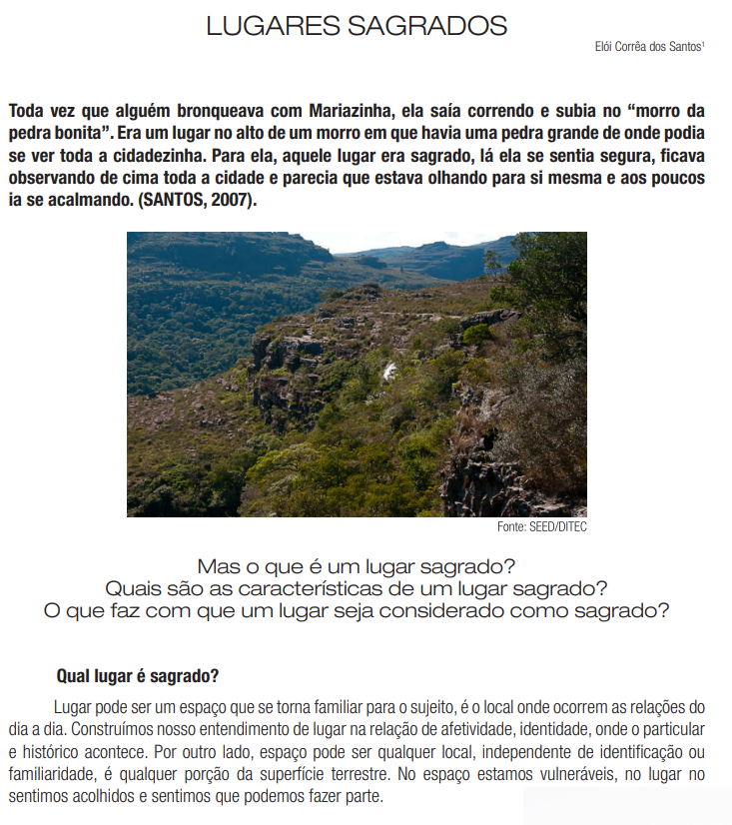

Fonte: <https://ipfer.com.br/wp-content/uploads/2015/06/Livro-Ensino-Religioso-Paran%C3%A1.pdf>

1 - Mas o que é um lugar sagrado?

\_\_\_\_\_\_\_\_\_\_\_\_\_\_\_\_\_\_\_\_\_\_\_\_\_\_\_\_\_\_\_\_\_\_\_\_\_\_\_\_\_\_\_\_\_\_\_\_\_\_\_\_\_\_\_\_\_\_\_\_\_\_\_

\_\_\_\_\_\_\_\_\_\_\_\_\_\_\_\_\_\_\_\_\_\_\_\_\_\_\_\_\_\_\_\_\_\_\_\_\_\_\_\_\_\_\_\_\_\_\_\_\_\_\_\_\_\_\_\_\_\_\_\_\_\_\_

\_\_\_\_\_\_\_\_\_\_\_\_\_\_\_\_\_\_\_\_\_\_\_\_\_\_\_\_\_\_\_\_\_\_\_\_\_\_\_\_\_\_\_\_\_\_\_\_\_\_\_\_\_\_\_\_\_\_\_\_\_\_\_

2 - Quais são as características de um lugar sagrado?

\_\_\_\_\_\_\_\_\_\_\_\_\_\_\_\_\_\_\_\_\_\_\_\_\_\_\_\_\_\_\_\_\_\_\_\_\_\_\_\_\_\_\_\_\_\_\_\_\_\_\_\_\_\_\_\_\_\_\_\_\_\_\_

\_\_\_\_\_\_\_\_\_\_\_\_\_\_\_\_\_\_\_\_\_\_\_\_\_\_\_\_\_\_\_\_\_\_\_\_\_\_\_\_\_\_\_\_\_\_\_\_\_\_\_\_\_\_\_\_\_\_\_\_\_\_\_

\_\_\_\_\_\_\_\_\_\_\_\_\_\_\_\_\_\_\_\_\_\_\_\_\_\_\_\_\_\_\_\_\_\_\_\_\_\_\_\_\_\_\_\_\_\_\_\_\_\_\_\_\_\_\_\_\_\_\_\_\_\_\_

3 - O que faz com que um lugar seja considerado como sagrado?

\_\_\_\_\_\_\_\_\_\_\_\_\_\_\_\_\_\_\_\_\_\_\_\_\_\_\_\_\_\_\_\_\_\_\_\_\_\_\_\_\_\_\_\_\_\_\_\_\_\_\_\_\_\_\_\_\_\_\_\_\_\_\_

\_\_\_\_\_\_\_\_\_\_\_\_\_\_\_\_\_\_\_\_\_\_\_\_\_\_\_\_\_\_\_\_\_\_\_\_\_\_\_\_\_\_\_\_\_\_\_\_\_\_\_\_\_\_\_\_\_\_\_\_\_\_\_

\_\_\_\_\_\_\_\_\_\_\_\_\_\_\_\_\_\_\_\_\_\_\_\_\_\_\_\_\_\_\_\_\_\_\_\_\_\_\_\_\_\_\_\_\_\_\_\_\_\_\_\_\_\_\_\_\_\_\_\_\_\_\_

4 - Aqui você vai desenhar um lugar que você conhece que seja um lugar sagrado:

**DISCIPLINA: ESPANHOLC:\Users\elisp\Desktop\1280px-Flag_of_Spain.svg.png ATIVIDADE PARA A SEGUNDA SEMANA 16/07**

**DISCIPLINA: ESPANHOLC:\Users\elisp\Desktop\1280px-Flag_of_Spain.svg.png ATIVIDADE PARA 16/07 QUINTA- FEIRA**

2- ESCREVA O NOME DE CADA MEMBRO DA SUA FAMÍLIA, EM SEGUIDA DESENHE OU RECORTE IMAGENS QUE SE PARECEM COM CADA UM DELES:

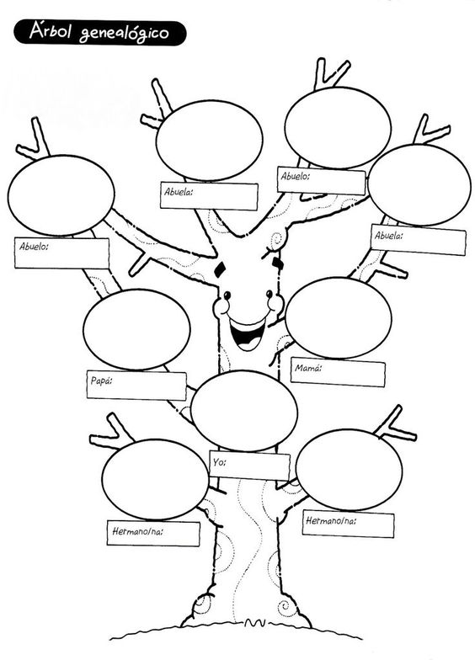

LINK; <https://www.youtube.com/watch?v=CtiGOIQYwhs&t=7s>

**INFORMÁRICA ATIVIDADE PARA 16/07 QUINTA- FEIRA**

1. Na atividade anterior falamos da história dos computadores, suas evoluções, sua forma de operar e as novas tecnologias que estão por vir. O que podemos numerar como equipamento eletrônico? Quais são os equipamentos eletrônicos que você tem em casa?

\_\_\_\_\_\_\_\_\_\_\_\_\_\_\_\_\_\_\_\_\_\_\_\_\_\_\_\_\_\_\_\_\_\_\_\_\_\_\_\_\_\_\_\_\_\_\_\_\_\_\_\_\_\_\_\_\_\_\_\_\_\_\_\_\_\_\_\_\_\_\_\_\_\_\_\_\_\_\_\_\_\_\_\_\_\_\_\_\_\_\_\_\_\_\_\_\_\_\_\_\_\_\_\_\_\_\_\_\_\_\_\_\_\_\_\_\_\_\_\_\_\_\_\_\_\_\_\_\_\_\_\_\_\_\_\_\_\_\_\_\_\_\_\_\_\_\_\_\_\_\_\_\_\_\_\_\_\_\_\_\_\_\_\_\_\_\_\_\_\_\_\_\_\_\_\_\_\_\_\_\_\_\_\_\_\_\_\_\_\_\_\_\_\_\_\_\_\_\_\_\_\_\_\_\_\_\_\_\_\_\_\_\_\_\_\_\_\_\_\_\_\_\_\_\_\_\_\_\_\_\_\_\_\_\_\_\_\_\_\_\_\_\_\_\_\_\_\_\_\_\_\_\_\_\_\_\_\_\_\_\_\_\_\_\_\_\_\_\_\_\_\_\_\_\_\_\_\_\_\_\_\_\_\_\_\_\_\_\_\_\_\_\_\_\_\_\_\_\_\_\_\_\_\_\_\_\_\_\_\_\_\_\_\_\_\_\_\_\_\_\_\_\_\_\_\_\_\_\_\_\_\_\_\_\_\_\_\_\_\_\_\_\_\_\_\_\_\_\_\_\_\_\_\_\_\_\_\_\_\_\_\_\_\_\_\_\_\_\_\_\_\_\_\_\_\_\_\_\_\_\_\_\_\_\_\_\_\_\_\_\_\_\_\_\_\_\_\_\_\_\_\_\_\_\_\_\_\_\_\_\_\_\_\_\_\_\_\_\_\_\_\_\_\_\_\_\_\_\_\_\_\_\_\_\_\_\_\_\_\_\_\_\_\_\_\_\_\_\_\_\_\_\_\_\_\_\_\_\_\_\_\_\_\_\_\_\_\_\_\_\_\_\_\_\_\_\_\_\_\_\_\_\_\_\_\_\_\_\_\_\_\_\_\_\_\_\_\_\_\_\_\_\_\_\_\_\_\_\_\_\_\_\_\_\_\_\_\_\_\_\_\_\_\_\_\_\_\_\_\_\_\_\_\_\_\_\_\_\_\_\_\_\_\_\_\_\_\_\_\_\_\_\_\_\_\_\_\_\_\_\_\_\_\_\_\_\_\_\_\_\_\_\_\_\_\_\_\_\_\_\_\_\_\_\_\_\_\_\_\_\_\_\_\_\_\_\_\_\_\_\_\_\_\_\_\_\_\_\_\_\_\_\_\_\_\_\_\_\_\_\_\_\_\_\_\_\_\_\_\_\_\_\_\_\_\_\_\_\_\_\_\_\_\_\_\_\_\_\_\_\_\_\_\_\_\_\_\_\_\_\_\_\_\_\_\_\_\_\_\_\_\_\_\_\_\_\_\_\_\_\_\_\_\_\_\_\_\_\_\_\_\_\_\_\_\_\_\_\_\_\_\_\_\_\_\_\_\_\_\_\_\_\_\_\_\_\_\_\_\_\_\_\_\_\_\_\_\_\_\_\_\_\_\_\_\_\_\_\_\_\_\_\_\_\_\_\_\_\_\_\_\_\_\_\_\_\_\_\_\_\_\_\_\_\_\_\_\_\_\_\_\_\_\_\_\_\_\_\_\_\_\_\_\_\_\_\_\_\_\_\_\_\_\_\_\_\_\_\_\_\_\_\_\_\_\_\_\_\_\_\_\_\_\_\_\_\_\_\_\_\_\_\_\_\_\_\_\_\_\_\_\_\_\_\_\_\_\_\_\_\_\_\_\_\_\_\_\_\_\_\_\_\_\_\_\_\_\_\_\_\_\_\_\_\_\_\_\_\_\_\_\_\_\_\_\_\_\_\_\_\_\_\_\_\_\_\_\_\_\_\_\_\_\_\_\_\_\_\_\_\_\_\_\_\_\_\_\_\_\_\_\_\_\_\_\_\_\_\_\_\_\_\_\_\_\_\_\_\_\_\_\_\_\_\_\_\_\_\_\_\_\_\_\_\_\_\_\_\_\_\_\_\_\_\_\_\_\_\_\_\_\_\_\_\_\_\_\_\_\_\_\_\_\_\_\_\_\_\_\_\_\_\_\_\_\_\_\_\_\_\_\_\_\_\_\_\_\_\_\_\_\_\_\_\_\_\_\_\_\_\_\_\_\_\_\_\_\_\_\_\_\_\_\_\_\_\_\_\_\_\_\_\_\_\_\_\_\_\_\_\_\_\_\_\_\_\_\_\_\_\_\_\_\_\_\_\_\_\_\_\_\_\_\_\_\_\_\_\_\_\_\_\_\_\_\_\_\_\_\_\_\_\_\_\_\_\_\_\_\_\_\_\_\_\_\_\_\_\_\_\_\_\_\_\_\_\_\_\_\_\_\_\_\_\_\_\_\_\_\_\_\_\_\_\_\_\_\_\_\_\_\_\_\_\_\_\_\_\_\_\_\_\_\_\_\_\_\_\_\_\_\_\_\_\_\_\_\_\_\_\_\_\_\_\_\_\_\_\_\_\_\_\_\_\_\_\_\_\_\_\_\_\_\_\_\_\_\_\_\_\_\_\_\_\_\_\_\_\_\_\_\_\_\_\_\_\_\_\_\_\_\_\_\_\_\_\_\_\_\_\_\_\_\_\_\_\_\_\_\_\_\_\_\_\_\_\_\_\_\_\_\_\_\_\_\_\_\_\_\_\_\_\_\_\_\_\_\_\_\_\_\_\_\_\_\_\_\_\_\_\_\_\_\_\_\_\_\_\_\_\_\_\_\_\_\_\_\_\_\_\_\_\_\_\_\_\_\_\_\_\_\_\_\_\_\_\_\_\_\_\_\_\_\_\_\_\_\_\_\_\_\_\_\_\_\_\_\_\_\_\_\_\_\_\_\_\_\_\_\_\_\_\_\_\_\_\_\_\_\_\_\_\_\_\_\_\_\_\_\_\_\_\_\_\_\_\_\_\_\_\_\_\_\_\_\_\_\_\_\_\_\_\_\_\_\_\_\_\_\_\_\_\_\_\_\_\_\_\_\_\_\_\_\_\_\_\_\_\_\_\_\_\_\_\_\_\_\_\_\_\_\_\_\_\_\_\_\_\_\_\_\_\_\_\_\_\_\_\_\_\_\_\_\_\_\_\_\_\_\_\_\_\_\_\_\_\_\_\_\_\_\_\_\_\_\_\_\_\_\_\_\_\_\_\_\_\_\_\_\_\_\_\_\_\_\_\_\_\_\_\_\_\_\_\_\_\_\_\_\_\_\_\_\_\_\_\_\_\_\_\_\_

**Inglês 2ª ATIVIDADE DIA 17/07/2020 – SEXTA - FEIRA**

Complete a cruzadinha com as palavras do quadro abaixo e numere ao lado da palavra, como o exemplo. Observe o vocabulário e copie no caderno as palavras que não pertenciam ao vocabulário da atividade anterior.

**Vocabulário:**

Aunt: Tia Cousin: Prima ou primo Uncle: Tio

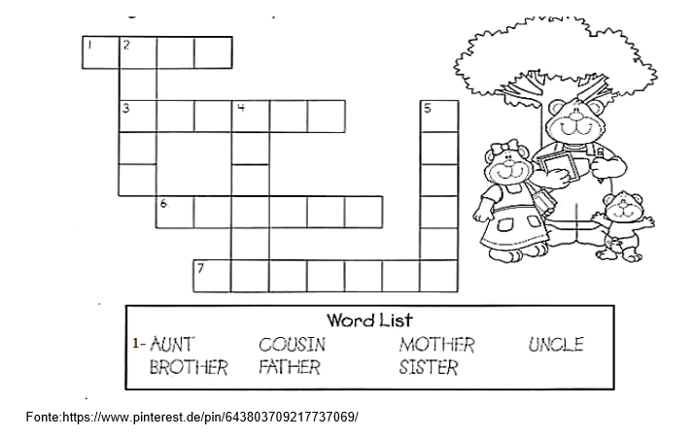Mother: Mãe Father: Pai Brother: Irmão Sister: Irmã

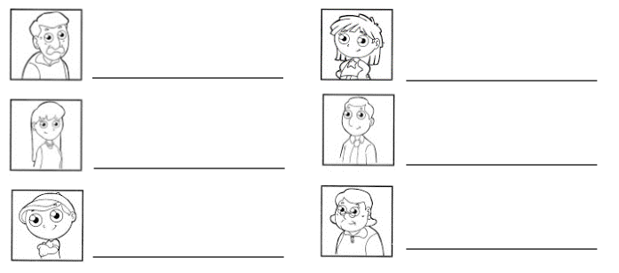Escreva o nome, em inglês, dos membros da family:

**Educação Física** **- ATIVIDADE PARA 17/07/20 SEXTA- FEIRA**

Atividade 02:**Bastão que conduz**

Utilizando apenas um bastão (cabo de vassoura), a criança conduzirá a bola até um determinado ponto da casa e retornar. Conforme ela adquirir habilidades e facilidade em realizar a atividade, vamos acrescentar obstáculos pelo caminho. Distribuía garrafas pet longe uma da outra cerca de 50 cm e peça para a criança conduzir a bola em zig-zag. O ideal é usar uma bola pequena ou bolinha de papel com fita adesiva.

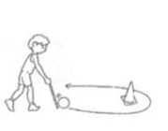

**Artes ATIVIDADE PARA O DIA: 17/07/2020 – ARTES**

O artista brasileiro Romero Britto, trabalha com bastante textura visual. Confira algumas obras dele:

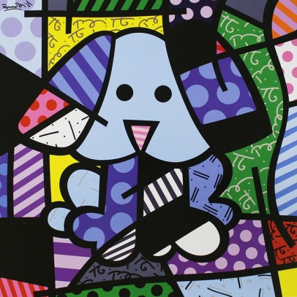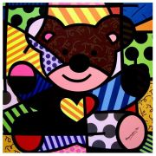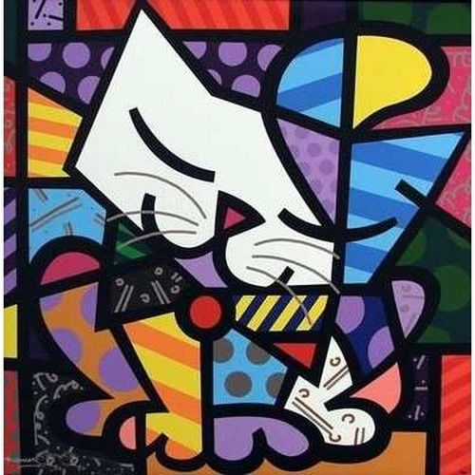

Fonte: <https://www.culturagenial.com/romero-britto-obras-biografia/>

Perceberam as texturas? Tem várias, não é mesmo? Escreva duas texturas que você identificou: \_\_\_\_\_\_\_\_\_\_\_\_\_\_\_\_\_\_\_\_\_\_\_\_\_\_\_\_\_\_\_\_\_\_

Agora que tal colorir? Pinte o desenho abaixo, deixando-o bem colorido:

|  |
| --- |
| Romero Britto para colorir - Peixe 3 | Desenhos do romero britto ... |

Fonte: <https://www.pinterest.pt/pin/598556606698740121/>

**MATEMÁTICA DIA 20 DE JULHO -2020 – SEGUNDA- FEIRA**

**AVALIAÇÃO BIMESTRAL**

1. **Escreva corretamente as horas marcadas nos relógios abaixo:**

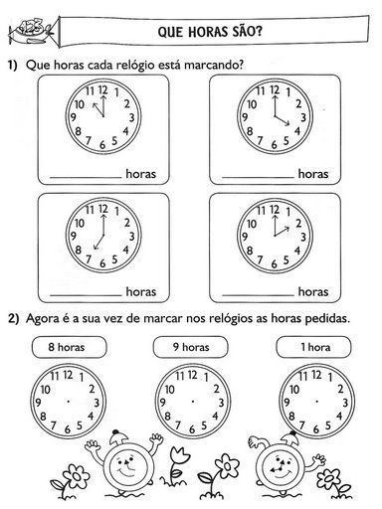

1. **Leia o pequeno texto e depois responda as questões logo abaixo:**

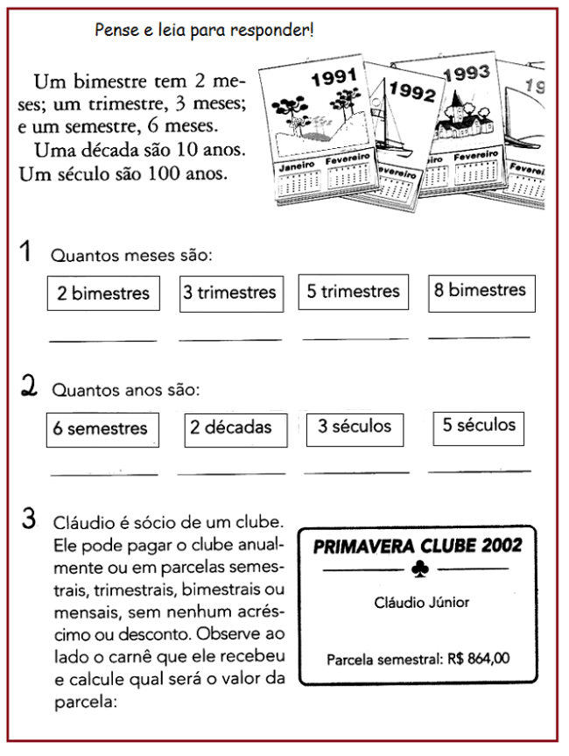

1. **Complete as frases abaixo com a quantidade correta:**
2. Um ano tem ----------------------------------dias.
3. Um milênio tem ---------------------------- anos.
4. Um mês comercial tem ------------------- dias.
5. Uma década tem -------------------------- anos.
6. Uma hora ----------------------- tem minutos.
7. Um dia tem ---------------------- horas.
8. Um século tem ----------------- anos.
9. Uma semana tem ------------- dias.
10. Um ano tem -------------------- meses.
11. Um mês comercial tem --------- dias.

**4). Responda:**

a) O que usamos para medir temperatura?

\_\_\_\_\_\_\_\_\_\_\_\_\_\_\_\_\_\_\_\_\_\_\_\_\_\_\_\_\_\_\_\_\_\_\_\_\_\_\_\_\_\_\_\_\_\_\_\_\_\_\_\_\_\_\_\_\_\_\_\_\_\_\_\_\_\_\_\_\_\_\_\_

b) Ao nível do mar, com quantos graus Celsius a água ferve?

\_\_\_\_\_\_\_\_\_\_\_\_\_\_\_\_\_\_\_\_\_\_\_\_\_\_\_\_\_\_\_\_\_\_\_\_\_\_\_\_\_\_\_\_\_\_\_\_\_\_\_\_\_\_\_\_\_\_\_\_\_\_\_\_\_\_\_\_\_\_\_\_

c) O que significa o símbolo ºC?

\_\_\_\_\_\_\_\_\_\_\_\_\_\_\_\_\_\_\_\_\_\_\_\_\_\_\_\_\_\_\_\_\_\_\_\_\_\_\_\_\_\_\_\_\_\_\_\_\_\_\_\_\_\_\_\_\_\_\_\_\_\_\_\_\_\_\_\_\_\_\_\_

**PORTUGUÊS 21 DE JULHO – TERÇA- FEIRA**

**LEIA O TEXTO ABAIXO E RESPONDA AS QUESTÕES**

**O PASSARINHO E O MORCEGO**

(ESOPO)

Quando caia a noite, um passarinho que tinha sido posto em uma gaiola começava a cantar. Um morcego ouviu sua voz e foi perguntar- lhe por que de dia **ele** descansava e à noite cantava.

O passarinho respondeu:

\_\_ Tenho minhas razões. Foi cantando de dia que **eu** terminei preso. Desde então, eu aprendi a ser sensato!

O Morcego lhe disse:

\_\_ Esse cuidado agora não adianta nada! Por que **tu** não agiste assim antes de te prenderem?

**ATIVIDADES**

1. **Por que o passarinho só cantava à noite?**

\_\_\_\_\_\_\_\_\_\_\_\_\_\_\_\_\_\_\_\_\_\_\_\_\_\_\_\_\_\_\_\_\_\_\_\_\_\_\_\_\_\_\_\_\_\_\_\_\_\_\_\_\_\_\_\_\_\_\_\_\_\_\_\_\_\_\_\_\_

1. **Qual sinal de pontuação presente no texto indica a fala de cada personagem?**

\_\_\_\_\_\_\_\_\_\_\_\_\_\_\_\_\_\_\_\_\_\_\_\_\_\_\_\_\_\_\_\_\_\_\_\_\_\_\_\_\_\_\_\_\_\_\_\_\_\_\_\_\_\_\_\_\_\_\_\_\_\_\_\_\_\_\_\_\_

**PRONOMES**

Vamos estudar o que são pronomes pessoais do caso reto.

**Os pronomes pessoais retos**são aqueles que substituem os substantivos e são eles:

1.ª pessoa do singular - **eu**  
2.ª pessoa do singular - **tu**  
3.ª pessoa do singular - **ele**, **ela**  
1.ª pessoa do plural - **nós**  
2.ª pessoa do plural - **vós**  
3.ª pessoa do plural - **eles**, **elas**

Exemplos de uso dos pronomes pessoais retos:

* **Eu**escrevi o texto.
* **Tu** escreveste o texto.
* **Ele** escreveu o texto.
* **Nós** escrevemos o texto.
* **Vós** escrevestes o texto.
* **Eles** escreveram o texto.

**RESPONDA:**

1. **O que são e para que servem os pronomes?**

\_\_\_\_\_\_\_\_\_\_\_\_\_\_\_\_\_\_\_\_\_\_\_\_\_\_\_\_\_\_\_\_\_\_\_\_\_\_\_\_\_\_\_\_\_\_\_\_\_\_\_\_\_\_\_\_\_\_\_\_\_\_\_\_\_\_\_\_\_\_\_\_\_\_\_\_\_\_\_\_\_\_\_\_\_\_\_\_\_\_\_\_\_\_\_\_\_\_\_\_\_\_\_\_\_\_\_\_\_\_\_\_\_\_\_\_\_\_\_\_\_\_\_\_\_\_\_\_\_\_\_\_\_\_\_\_\_\_\_\_\_\_\_\_

1. **Reescreva as frases e substitua as palavras destacadas por pronomes.**
2. **O cacique** era o líder.

\_\_\_\_\_\_\_\_\_\_\_\_\_\_\_\_\_\_\_\_\_\_\_\_\_\_\_\_\_\_\_\_\_\_\_\_\_\_\_\_\_\_\_\_\_\_\_\_\_\_\_\_\_\_\_\_\_\_\_\_\_\_\_\_\_\_

1. **Os pássaros** voam.

\_\_\_\_\_\_\_\_\_\_\_\_\_\_\_\_\_\_\_\_\_\_\_\_\_\_\_\_\_\_\_\_\_\_\_\_\_\_\_\_\_\_\_\_\_\_\_\_\_\_\_\_\_\_\_\_\_\_\_\_\_\_\_\_\_\_

1. **As flores** murcharam.

\_\_\_\_\_\_\_\_\_\_\_\_\_\_\_\_\_\_\_\_\_\_\_\_\_\_\_\_\_\_\_\_\_\_\_\_\_\_\_\_\_\_\_\_\_\_\_\_\_\_\_\_\_\_\_\_\_\_\_\_\_\_\_\_\_\_

1. **As crianças** correm. \_\_\_\_\_\_\_\_\_\_\_\_\_\_\_\_\_\_\_\_\_\_\_\_\_\_\_\_\_\_\_\_\_\_\_\_\_\_\_\_\_\_\_\_\_\_\_\_\_\_\_\_\_\_\_\_\_\_\_\_\_\_\_\_\_\_\_\_
2. **Localize os pronomes pessoais retos na fábula da página anterior e escreva-os na linha abaixo:**\_\_\_\_\_\_\_\_\_\_\_\_\_\_\_\_\_\_\_\_\_\_\_\_\_\_\_\_\_\_\_\_\_\_\_\_\_\_\_\_\_\_\_\_\_\_\_\_\_\_\_\_\_\_\_\_\_\_\_\_\_\_\_\_\_

**Avaliação Bimestral**

**O homem e a galinha**  
**(Ruth Rocha)**

Era uma vez um homem que tinha uma galinha. Era uma galinha como as outras.

Um dia a galinha botou um ovo de ouro. O homem ficou contente. Chamou a mulher:

– Olha o ovo que a galinha botou.

A mulher ficou contente:

– Vamos ficar ricos!

E a mulher começou a tratar bem da galinha.

Todos os dias a mulher dava mingau para a galinha. Dava pão-de-ló, dava até sorvete. E a galinha todos os dias botava um ovo de ouro.

Vai que o marido disse:

– Para que este luxo todo com a galinha? Nunca vi galinha comer pão-de-ló… muito menos sorvete!

Vai que a mulher falou:

– É, mas esta é diferente. Ela bota ovos de ouro!

O marido não quis conversa:

– Acaba com isso, mulher. Galinha come é farelo.

Aí a mulher disse:

– E se ela não botar mais ovos de ouro?

– Bota sim! – O marido respondeu.

A mulher todos os dias dava farelo à galinha. E a galinha botava um ovo de ouro.

Vai que o marido disse:

– Farelo está muito caro, mulher, um dinheirão! A galinha pode muito bem comer milho.

– E se ela não botar mais ovos de ouro?

– Bota sim. – Respondeu o marido.

Aí a mulher começou a dar milho para a galinha. E todos os dias a galinha botava um ovo de ouro.

Vai que o marido disse:

– Para que este luxo de dar milho para a galinha? Ela que cate o de-comer no quintal!

– E se ela não botar mais ovos de ouro?

– Bota sim – o marido falou.

Aí a mulher soltou a galinha no quintal. Ela catava sozinha a comida dela. Todos os dias a galinha botava um ovo de ouro.

Um dia a galinha encontrou o portão aberto.

Foi embora e não voltou mais.

Dizem, eu não sei, que ela agora está numa boa casa onde tratam dela a pão-de-ló.

#### **ASSINALE A ALTERNATIVA CORRETA:**

#### **01– O texto recebe o título de “O homem e a galinha”, por quê?**

a)Porque eles são os personagens principais da história narrada.  
b) Porque eles representam, respectivamente, o bem e o mal na história.  
c) Porque são os narradores da história.  
d) Porque ambos são personagens famosos de outras histórias.  
e) Porque representam a oposição homem x animal.

#### **02– O marido não queria tratar a galinha de forma especial para:**

a)economizar dinheiro.  
b) ganhar fama.  
c) não acostumá-la mal.  
d) não chamar atenção.  
e) ser diferente.

#### **03– Na passagem “onde tratam dela a pão-de-ló”, a expressão destacada significa:**

a)desprezada.  
b) infeliz.  
c) humilhada.  
d) bem tratada.  
e) maltratada.

#### **04– A mulher tratava bem a galinha porque ela era:**

a)comum.  
b) diferente.  
c) pequena.  
d) velha.  
e) grande.

#### **5– Qual das características a seguir pode ser atribuída à galinha?**

a)avareza  
b) conformismo  
c) ingratidão  
d) revolta  
e) hipocrisia

#### **6– A galinha foi embora para:**

a)procurar outras galinhas.  
b) mudar de galinheiro.  
c) procurar boa comida.  
d) fugir dos maus tratos.  
e) para mudar de ambiente.

#### **07 – Antes de dizer que a galinha deveria catar “o de-comer no quintal”, o que o marido mandou a mulher dar para a galinha?**

a) Farelo  
b) Pão-de-ló  
c) Sorvete  
d) Ovos  
e) Milho

#### **09 – Era uma vez um homem que tinha uma galinha. De que outro modo poderia ser dita a frase destacada?**

a)Era uma vez uma galinha, que vivia com um homem.  
b) Era uma vez um homem criador de galinhas.  
c) Era uma vez um proprietário de uma galinha.  
d) Era uma vez uma galinha que tinha uma propriedade.  
e) Certa vez um homem criava uma galinha.

#### **10– Era uma vez é uma expressão que indica tempo:**

a) bem localizado  
b) determinado  
c) preciso  
d) indefinido  
e) bem antigo

#### **11– O que faz a galinha ser diferente das demais?**

a) Botar ovos todos os dias independentemente do que comia.  
b) Oferecer diariamente ovos a seu patrão avarento.  
c) Pôr ovos de ouro antes da época própria.  
d) Botar ovos de ouro a partir de um dia determinado.  
e) Ser bondosa, apesar de sofrer injustiças.

#### **13 – O homem ficou contente. O conteúdo dessa frase indica um (a):**

a)causa  
b) tempo  
c) explicação  
d) consequência  
e) comparação

#### **– A presença de travessões no texto indica:**

a) a admiração da mulher  
b) a surpresa do homem  
c) a fala dos personagens  
d) a autoridade do homem  
e) a fala do narrador da história

#### **15 – Que elementos demonstram que a galinha passou a receber um bom tratamento, após botar o primeiro ovo de ouro?**

a) pão-de-ló / mingau / sorvete  
b) milho / farelo / sorvete  
c) mingau / sorvete / milho  
d) sorvete / farelo / pão-de-ló  
e) farelo / mingau / sorvete

#### **16 – Dizem, eu não sei. Quem é o responsável por essas palavras?**

a) o homem  
b) a galinha  
c) o narrador  
d) a mulher  
e) o ovo

**História DIA 22 DE JULHO – QUARTA - FEIRA**

**CONSTITUIÇÃO CIDADÃ**

A Constituição é a lei máxima de um país, que traça os parâmetros do sistema jurídico e define os princípios e diretrizes que regem uma sociedade.

O Brasil, desde a sua independência, teve sete Constituições : as de 1824 , 1891, 1934, 1937, 1946, 1967 e 1988.

A constituição brasileira de 1988 foi considerada a Constituição Cidadã por promover reformas que ampliaram os direitos políticos e civil. Além disso, ela foi a única a contar com a participação popular em sua elaboração.

Entre os principais direitos garantidos pela Constituição de 1988, estão:

\*Liberdade de pensamento e de expressão;

\*Acesso à saúde pública de qualidade, através do Sistema Único de Saúde- SUS.

\*O direito de defesa do consumidor;

\*Acesso à cultura e a proteção dos bens culturais do país;

\*Licença maternidade, seguro desemprego e jornada de trabalho de 44 horas semanais;

\*Igualdade entre homens e mulheres;

\*Igualdade racial;

\*Direito à educação de qualidade, pública e gratuita;

\*O respeito e a proteção aos povos indígenas e à sua cultura.

**ATIVIDADES:**

**1). Desde a independência o Brasil já teve:**

( ) 5 constituições.

( ) 3 constituições.

( ) 7 constituições.

**2) Como é chamada a constituição de 1988?**

**\_\_\_\_\_\_\_\_\_\_\_\_\_\_\_\_\_\_\_\_\_\_\_\_\_\_\_\_\_\_\_\_\_\_\_\_\_\_\_\_\_\_\_\_\_\_\_\_\_\_\_\_\_\_\_\_\_\_\_\_\_\_\_\_\_\_\_\_\_\_\_\_**

**3) O que é a constituição?**

**\_\_\_\_\_\_\_\_\_\_\_\_\_\_\_\_\_\_\_\_\_\_\_\_\_\_\_\_\_\_\_\_\_\_\_\_\_\_\_\_\_\_\_\_\_\_\_\_\_\_\_\_\_\_\_\_\_\_\_\_\_\_\_\_\_\_\_\_\_\_\_\_**

**4) O que significa SUS?**

**\_\_\_\_\_\_\_\_\_\_\_\_\_\_\_\_\_\_\_\_\_\_\_\_\_\_\_\_\_\_\_\_\_\_\_\_\_\_\_\_\_\_\_\_\_\_\_\_\_\_\_\_\_\_\_\_\_\_\_\_\_\_\_\_\_\_\_\_\_\_\_\_**

**5) Escreva 3 direitos previstos na constituição de 1988 que você considera muito importantes.**

**\_\_\_\_\_\_\_\_\_\_\_\_\_\_\_\_\_\_\_\_\_\_\_\_\_\_\_\_\_\_\_\_\_\_\_\_\_\_\_\_\_\_\_\_\_\_\_\_\_\_\_\_\_\_\_\_\_\_\_\_\_\_\_\_\_\_\_\_\_\_\_\_\_\_\_\_\_\_\_\_\_\_\_\_\_\_\_\_\_\_\_\_\_\_\_\_\_\_\_\_\_\_\_\_\_\_\_\_\_\_\_\_\_\_\_\_\_\_\_\_\_\_\_\_\_\_\_\_\_\_\_\_\_\_\_\_\_\_\_\_\_\_\_\_**

**AVALIAÇÃO**

**1) ASSINALE A ALTERNATIVA CORRETA:**

1. **Monarquia é:**

( ) Uma forma de governo onde o povo pode opinar nas decisões políticas.

( ) Uma forma de governo onde o povo não pode participar das decisões.

( ) Uma forma de governo onde o governante é escolhido pelo voto do povo.

1. **Quem criou o conceito de cidadania nos anos 2500 a. C?**

( ) Os atenienses.

( ) Os franceses..

( ) Os americanos.

1. **Qual constituição brasileira é conhecida como Constituição cidadã?**

( ) Constituição de 1934.

( ) Constituição de 1967.

( ) Constituição de 1988.

**2) . Coloque V para as afirmativas verdadeiras e F para as falsas:**

( ) Os atenienses desenvolveram um sistema de governo chamado democracia

( ) Em Atenas, ser cidadão significava participar das decisões políticas que da cidade .

( ) Todos eram considerados cidadãos em Atenas.

( ) o Brasil teve 4 constituições desde a sua independência.

( )Os Estados Unidos criaram um sistema de governo chamado república..

( ) A declaração dos direitos do cidadão deu origem aos atuais direitos humanos.

1. **Escreva 3 direitos previstos na constituição brasileira de 1988.**

**\_\_\_\_\_\_\_\_\_\_\_\_\_\_\_\_\_\_\_\_\_\_\_\_\_\_\_\_\_\_\_\_\_\_\_\_\_\_\_\_\_\_\_\_\_\_\_\_\_\_\_\_\_\_\_\_\_\_\_\_\_\_\_\_\_\_\_\_\_\_\_\_\_\_\_\_\_\_\_\_\_\_\_\_\_\_\_\_\_\_\_\_\_\_\_\_\_\_\_\_\_\_\_\_\_\_\_\_\_\_\_\_\_\_\_\_\_\_\_\_\_\_\_\_\_\_\_\_\_\_\_\_\_\_\_\_\_\_\_\_\_\_\_\_\_\_\_\_\_\_\_\_\_\_\_\_\_\_\_\_\_\_\_\_\_\_\_\_\_\_\_\_\_\_\_\_\_\_\_\_\_\_\_\_\_\_\_\_\_\_\_\_\_\_\_\_\_\_\_\_\_\_\_\_\_\_\_\_\_\_\_\_\_\_\_\_\_\_\_\_\_\_\_\_\_\_\_\_\_\_\_\_\_\_\_\_\_\_\_\_\_\_\_\_\_\_\_\_\_\_\_\_\_\_\_\_\_\_\_\_\_\_\_\_\_\_\_\_\_\_\_\_\_\_\_\_\_\_\_\_\_\_\_\_\_\_\_\_\_\_\_\_\_\_\_\_\_\_\_\_\_\_\_\_\_\_\_\_\_\_\_\_\_\_\_\_\_\_\_\_\_\_\_\_\_\_\_\_\_\_\_\_\_\_\_\_\_\_\_\_\_\_\_\_\_\_\_\_\_\_\_\_\_\_\_\_\_\_\_\_\_\_\_\_\_\_\_\_\_\_\_\_\_\_\_\_\_\_\_\_\_\_\_\_\_\_\_\_\_\_\_\_\_\_\_\_\_\_\_\_\_\_\_\_\_\_\_\_\_\_\_\_\_\_\_\_\_\_\_\_\_\_\_\_\_\_\_\_\_\_\_\_\_\_\_\_\_\_\_\_\_\_\_\_\_\_\_\_\_\_\_\_\_\_\_\_\_\_\_\_\_\_\_\_\_\_\_\_\_\_\_\_\_\_\_\_\_\_\_\_\_\_\_\_\_\_\_\_\_\_\_\_\_\_\_\_\_\_\_\_\_\_\_\_\_\_\_\_\_\_\_\_\_\_\_\_\_\_\_\_\_\_\_\_\_\_\_\_\_\_\_\_\_\_\_\_\_\_\_\_\_\_\_\_\_\_\_\_\_**

**CIÊNCIAS DIA 22 DE JULHO – QUARTA- FEIRA**

**Chegou a hora de recordar o que estudamos**. **AVALIAÇÃO**

**RECICLAGEM**

[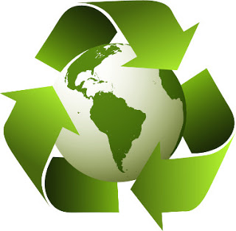](https://2.bp.blogspot.com/--i4Oaq_-F8A/WteSpYN0A5I/AAAAAAAAFRE/6gxSdDFV1uQgW8yIseYFBcvEfdJDiJoUQCLcBGAs/s1600/48e10d00672cc3b4cadf5efc6ed1ffcb.jpg)

         A **reciclagem** é o processo de aproveitamento do lixo descartado, dando origem a um novo produto ou a uma nova matéria-prima com o objetivo de diminuir a produção de rejeitos e o seu acúmulo na natureza, reduzindo o impacto ambiental. Pratica-se, então, um conjunto de técnicas e procedimentos que vão desde a separação do lixo por material até a sua transformação final em outro produto.

Apesar de não ser a única medida a ser realizada para a diminuição do lixo produzido pela sociedade, a reciclagem possui um importante papel, uma vez que, além de reduzir a quantidade de rejeitos, também diminui a procura por novas matérias-primas.

Soma-se aos benefícios da redução do lixo e desoneração dos recursos naturais o fato de o processo de reciclagem ajudar a movimentar a economia, pois empresas especializadas nesse processo passam a atuar, gerando, inclusive, mais emprego e renda. Um exemplo também é a formação de cooperativas de reciclagem, como a dos catadores de papel, que conseguem o seu sustento através desse trabalho.

Há alguns casos em que a reciclagem também reduz o consumo de energia. O exemplo mais clássico nesse sentido é o alumínio, um material quase que totalmente reciclável, pois a sua produção a partir da bauxita (recurso mineral não renovável extraído do solo) demanda o consumo de uma grande quantidade de energia elétrica em uma indústria de base. Dessa forma, em alguns casos, é mais vantajoso economicamente a reciclagem das latas e outros produtos de alumínio do que a produção de novos materiais.

O primeiro passo para a realização do processo de reciclagem é a **coleta seletiva**, ou seja, a separação do lixo por material, com o seu posterior destino para o reaproveitamento. Geralmente, divide-se primeiramente o material reciclável do não reciclável e, em seguida, separa-se o que é reciclável em metais, plástico, papel e vidro.

**A coleta é uma importante forma de promover a prática da reciclagem**

Embora a reciclagem, como vimos, seja muito importante, ela apresenta algumas limitações. A primeira delas é a de que, mesmo que exista uma grande eficiência na sociedade para a realização desse processo, ele não será o suficiente para diminuir em níveis aceitáveis a produção de lixo. Outra das limitações da reciclagem envolve os problemas ambientais por ela gerados, isto é, os danos causados pela má utilização das técnicas e procedimentos envolvidos. Na reciclagem do papel, por exemplo, gera-se um lodo ou lama proveniente de vários produtos químicos que nem sempre é descartado da forma correta.

Por todos esses motivos, devemos sempre incentivar a reciclagem, mas também precisamos entender que ela, sozinha, não resolverá os problemas da sociedade e os impactos gerados sobre o meio ambiente pois,o consumismo é desenfreado e a consequente geração de rejeitos é acentuada. Portanto, reduzir o consumo, optar por materiais mais duráveis e reaproveitar ao máximo um determinado produto antes de descartá-lo são medidas que podem ajudar a melhorar a qualidade de vida das pessoas e também a conservação da natureza.

<https://www.ahoradecolorir.com.br/2018/04/interpretacao-de-texto-sobre-reciclagem.html>

**RESPONDAS AS QUESTÕES ABAIXO:**

**1-   O que é reciclagem?**

\_\_\_\_\_\_\_\_\_\_\_\_\_\_\_\_\_\_\_\_\_\_\_\_\_\_\_\_\_\_\_\_\_\_\_\_\_\_\_\_\_\_\_\_\_\_\_\_\_\_\_\_\_\_\_\_\_\_\_\_\_\_\_\_\_\_\_\_\_\_\_\_\_\_\_\_\_\_\_\_\_\_\_\_\_\_\_\_\_\_\_\_\_\_\_\_\_\_\_\_\_\_\_\_\_\_\_\_\_\_\_\_\_\_\_\_\_\_\_\_\_\_\_\_\_\_\_\_\_\_\_\_\_\_\_\_\_\_\_\_\_\_\_\_\_\_\_\_\_\_\_\_\_\_\_\_\_\_\_\_\_\_\_\_\_\_\_\_\_\_\_\_\_\_\_\_\_\_\_\_\_\_\_\_\_\_\_\_\_\_\_\_\_\_\_\_\_\_\_\_\_\_\_\_\_\_\_\_\_\_\_\_\_\_\_\_

**2-   O que são os 3Rs no processo de reciclagem?**

\_\_\_\_\_\_\_\_\_\_\_\_\_\_\_\_\_\_\_\_\_\_\_\_\_\_\_\_\_\_\_\_\_\_\_\_\_\_\_\_\_\_\_\_\_\_\_\_\_\_\_\_\_\_\_\_\_\_\_\_\_\_\_\_\_\_\_\_\_\_\_\_\_\_\_\_\_\_\_\_\_\_\_\_\_\_\_\_\_\_\_\_\_\_\_\_\_\_\_\_\_\_\_\_\_\_\_\_\_\_\_\_\_\_\_\_\_\_\_\_\_\_\_\_\_\_\_\_\_\_\_\_\_\_\_\_\_\_\_\_\_\_\_\_

**3-   Qual o primeiro passo para a realização da reciclagem?**

\_\_\_\_\_\_\_\_\_\_\_\_\_\_\_\_\_\_\_\_\_\_\_\_\_\_\_\_\_\_\_\_\_\_\_\_\_\_\_\_\_\_\_\_\_\_\_\_\_\_\_\_\_\_\_\_\_\_\_\_\_\_\_\_\_\_\_\_\_\_\_\_\_\_\_\_\_\_\_\_\_\_\_\_\_\_\_\_\_\_\_\_\_\_\_\_\_\_\_\_\_\_\_\_\_\_\_\_\_\_\_\_\_\_\_\_\_\_\_\_\_\_\_\_\_\_\_\_\_\_\_\_\_\_\_\_\_\_\_\_\_\_\_\_

**4-   Na sua cidade tem coleta seletiva? E como é o processo de coleta de lixo no município?**

\_\_\_\_\_\_\_\_\_\_\_\_\_\_\_\_\_\_\_\_\_\_\_\_\_\_\_\_\_\_\_\_\_\_\_\_\_\_\_\_\_\_\_\_\_\_\_\_\_\_\_\_\_\_\_\_\_\_\_\_\_\_\_\_\_\_\_\_\_\_\_\_\_\_\_\_\_\_\_\_\_\_\_\_\_\_\_\_\_\_\_\_\_\_\_\_\_\_\_\_\_\_\_\_\_\_\_\_\_\_\_\_\_\_\_\_\_\_\_\_\_\_\_\_\_\_\_\_\_\_\_\_\_\_\_\_\_\_\_\_\_\_\_\_

**5-   Coloque V para verdadeiro e F para falso:**

(    ) A formação de cooperativas de reciclagem, como a dos catadores de papel, conseguem adquirir uma renda para sustentar suas famílias.

(    ) O consumismo é desenfreado e a consequente geração de rejeitos não é acentuada.

(    ) O alumínio é um material quase que totalmente reciclável.

(     )A reciclagem possui um importante papel, uma vez que, além de reduzir a quantidade de rejeitos, também diminui a procura por novas matérias-primas.

**6-   Ordene os fatos de acordo com as informações do texto:**

(    ) O processo de reciclagem ajudar a movimentar a economia.

(    ) Na reciclagem do papel, por exemplo, gera-se um lodo ou lama proveniente de vários produtos químicos que nem sempre é descartado da forma correta.

(  ) Quanto mais se recicla, mais se reaproveita e, consequentemente, menor é a necessidade de extrair novos materiais da natureza.

(   ) Conjunto de técnicas e procedimentos que vão desde a separação do lixo por material até a sua transformação final em outro produto.

(   ) É mais vantajoso economicamente o reaproveitamento das latas e outros produtos de alumínio do que a produção de novos materiais.

(    ) Primeiramente separa-se o material reciclável do não reciclável e, em seguida, separa-se o que é reciclável em metais, plástico, papel e vidro.

[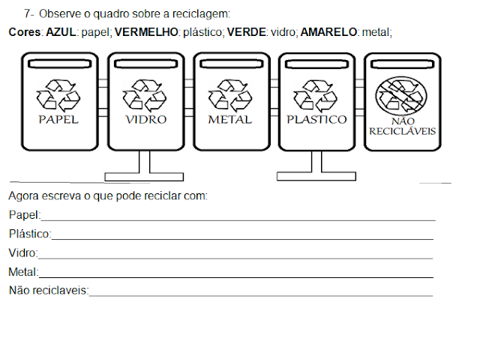](https://1.bp.blogspot.com/-RLobF49LRao/WteTCOq1l5I/AAAAAAAAFRI/_N79l7aw-4clsAbKjgjPjMS9X7pkg6I9gCLcBGAs/s1600/reci.png)

Q<https://www.ahoradecolorir.com.br/2018/04/interpretacao-de-texto-sobre-reciclagem.html>

Boa sorte

Vocês podem assistir vídeos sobre o lixo nos seguintes links [**https://www.youtube.com/watch?v=s0olfOkcAzw**](https://www.youtube.com/watch?v=s0olfOkcAzw)

[**https://www.youtube.com/watch?v=q0dJSM-Wjxk**](https://www.youtube.com/watch?v=q0dJSM-Wjxk)

[**https://www.youtube.com/watch?v=EhRAc**jAzi7g](https://www.youtube.com/watch?v=EhRAcjAzi7g)

**GEOGRAFIA DIA 22 DE JULHO – QUARTA- FEIRA**

**POPULAÇAO URBANA E RURAL**

Atualmente, a população urbana do osso país é maior que a população rural. Contudo, essa distribuição da população entre os espaços urbano e rural no Brasil nem sempre foi assim. Observe essas mudanças no gráfico abaixo:

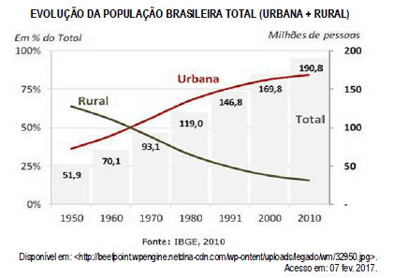

O fato de a população urbana ter se tornado maior que a rural deve-se, principalmente, ao **êxodo rural.**

O êxodo rural acontece quando a população deixa o campo para viver no espaço urbano. Isso ocorre por causa da mecanização da atividade agrícola, da perda das terras por falta apoio técnico e financeiro e da idéia de que a vida na cidade é melhor.

Muitos problemas surgiram nas cidades com o êxodo rural: O surgimento de favelas, a habitação em moradias inadequadas com falta de serviços de abastecimento de água e de rede de coleta de esgotos, a violência e o desemprego, dentre outros.

**ATIVIDADES**

**1) Atualmente, a distribuição da população brasileira está:**

( ) igualmente distribuída entre zona rural e urbana.

( ) A população urbana é maior que a rural.

( ) A população urbana é menor que a rural.

**2) Observe o mapa: em qual década a população urbana passou a ser maior?**

( ) década de 60 ( ) década de 90. ( ) década de 40

**3) O que é êxodo rural?**

\_\_\_\_\_\_\_\_\_\_\_\_\_\_\_\_\_\_\_\_\_\_\_\_\_\_\_\_\_\_\_\_\_\_\_\_\_\_\_\_\_\_\_\_\_\_\_\_\_\_\_\_\_\_\_\_\_\_\_\_\_\_\_\_\_\_\_\_\_\_\_\_\_\_\_\_\_\_\_\_\_\_\_\_\_\_\_\_\_\_\_\_\_\_\_\_\_\_\_\_\_\_\_\_\_\_\_\_\_\_\_\_\_\_\_\_\_\_\_\_\_\_\_\_\_\_\_\_\_\_\_\_\_\_\_\_\_\_\_\_\_\_\_\_

**4) Cite algumas das causas do êxodo rural?**

\_\_\_\_\_\_\_\_\_\_\_\_\_\_\_\_\_\_\_\_\_\_\_\_\_\_\_\_\_\_\_\_\_\_\_\_\_\_\_\_\_\_\_\_\_\_\_\_\_\_\_\_\_\_\_\_\_\_\_\_\_\_\_\_\_\_\_\_\_\_\_\_\_\_\_\_\_\_\_\_\_\_\_\_\_\_\_\_\_\_\_\_\_\_\_\_\_\_\_\_\_\_\_\_\_\_\_\_\_\_\_\_\_\_\_\_\_\_\_\_\_\_\_\_\_\_\_\_\_\_\_\_\_\_\_\_\_\_\_\_\_\_\_\_\_\_\_\_\_\_\_\_\_\_\_\_\_\_\_\_\_\_\_\_\_\_\_\_\_\_\_\_\_\_\_\_\_\_\_\_\_\_\_\_\_\_\_\_\_\_\_\_\_\_\_\_\_\_\_\_\_\_\_\_\_\_\_\_\_\_\_\_\_\_\_\_

**AVALIAÇÃO:**

**1) No mapa abaixo pinte de vermelho a região mais populosa do Brasil .**

**2) No mapa abaixo pinte de verde a região menos populosa do Brasil .**

**3) No mapa abaixo pinte de azul a região sul, ou seja, aquela em que nós moramos.**

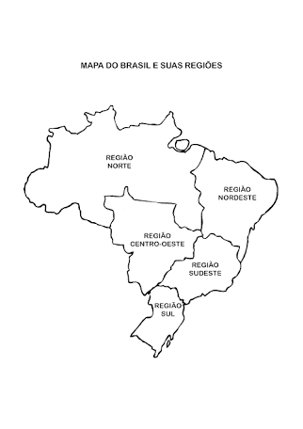

**4) Complete as frases abaixo:**

a) A ocupação e o povoamento das terras brasileiras pelos portugueses começaram no século -------------------------- pela faixa--------------------------------------------------------------.

b) Migração é o --------------------------------- da população de uma região para outra.

1. **Coloque V para as afirmações verdadeiras e F para as falsas:**

( ) Atualmente, no Brasil, a população urbana é maior que a rural..

( ) A região sudeste é a região menos populosa do Brasil.

( ) Na década de 60 que a população urbana passou a ser maior que a rural no Brasil.

( ) A região sul é a terceira mais populosa do Brasil.

**ENSINO RELIGIOSO ATIVIDADE - 23/07 QUINTA- FEIRA**

Professora: GilvaneContato/whatsapp: (49) 9 9904-7526  
Disciplina: Ensino Religioso 5º Ano

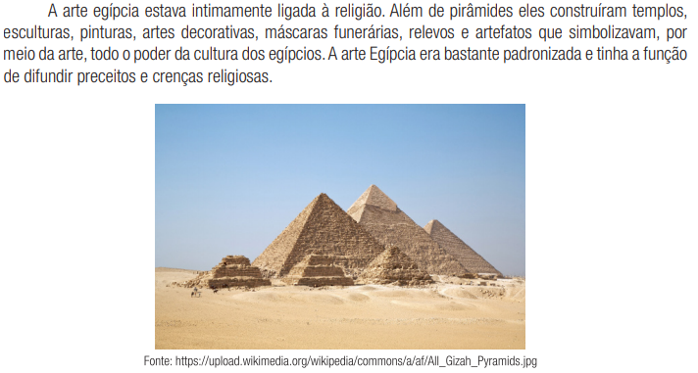

Faça sua pirâmide tirando o molde aqui:

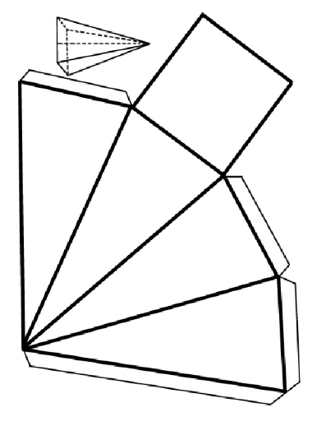

Fonte: <https://pt.slideshare.net/aulinhasdehistoria/lugares-sagrados-77152911>

**DISCIPLINA: ESPANHOLC:\Users\elisp\Desktop\1280px-Flag_of_Spain.svg.png ATIVIDADE - 23/07 QUINTA- FEIRA**

3-ENCONTRE OS MEBROS DA FAMÍLIA NO CAÇA PALAVRAS:

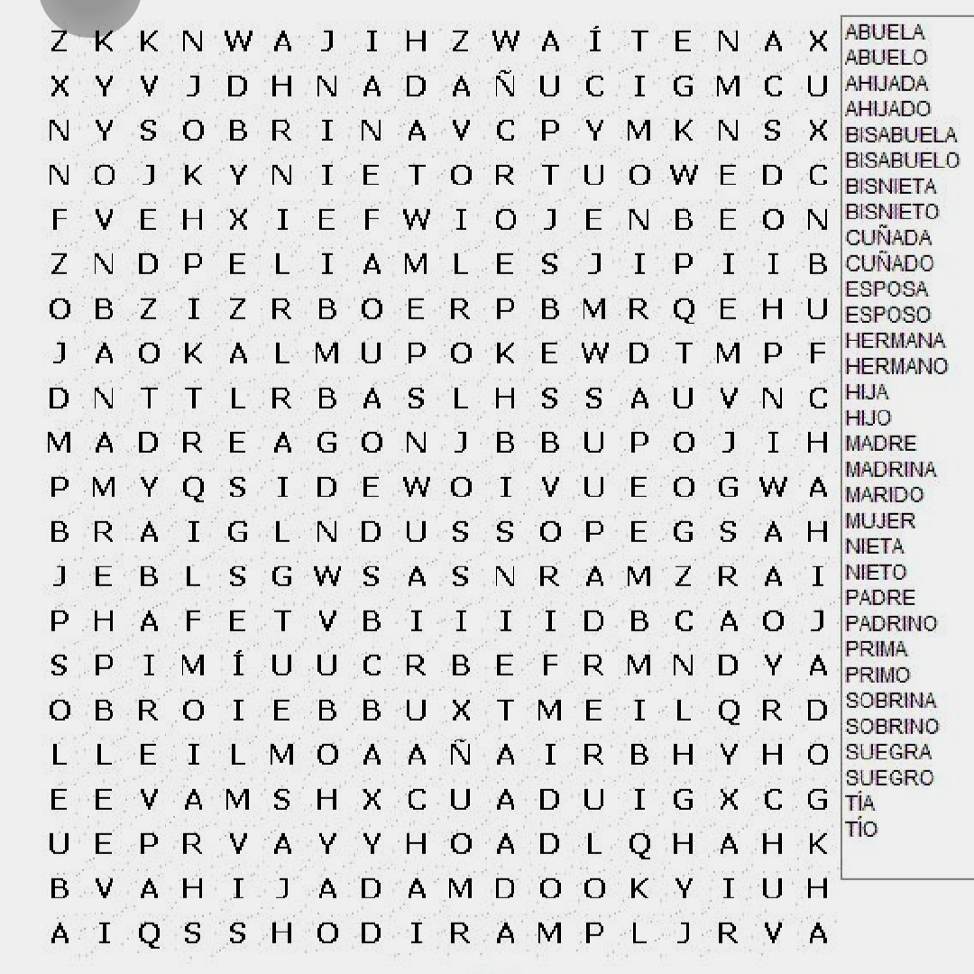

5- JOGO DA MEMÓRIA “ LA FAMILIA” RECORTE E BRINQUE COM SEUS FAMILIARES: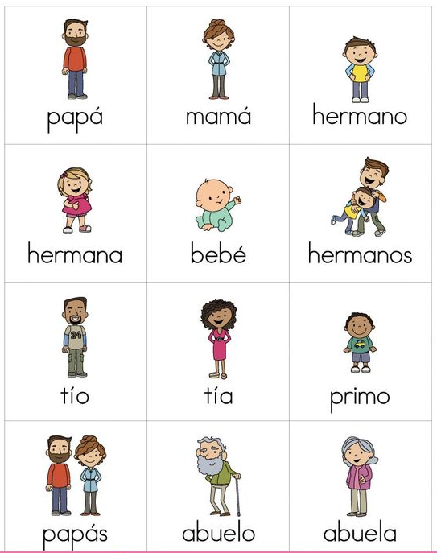



**INFORMÁTICA ATIVIDADE - 23/07 QUINTA- FEIRA**

3-Falando em informática, esta disciplina está muito relacionada lógico-matemática e irei passar pra vocês um jogo, onde o objetivo do jogo é completar os números sem que o mesmo coincide na linha ou coluna. Abaixo segue exemplo:

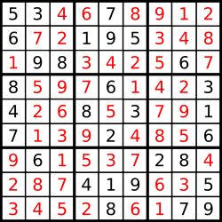

Perceba que cada quadrado fechará os mesmo números que cada linha e coluna... Vamos tentar fazer?

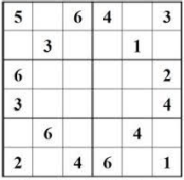  
**Inglês 3ª ATIVIDADE DIA 24/07/2020 – SEXTA FEIRA**

Olhe o caça palavras abaixo e o quadro de vocabulário no final da página e encontre as palavras em inglês dos **Family members.** Circule cada palavra com um lápis de cor diferente para ficar bem colorido. As palavras podem estar na horizontal, vertical e diagonal portanto preste bastante atenção!

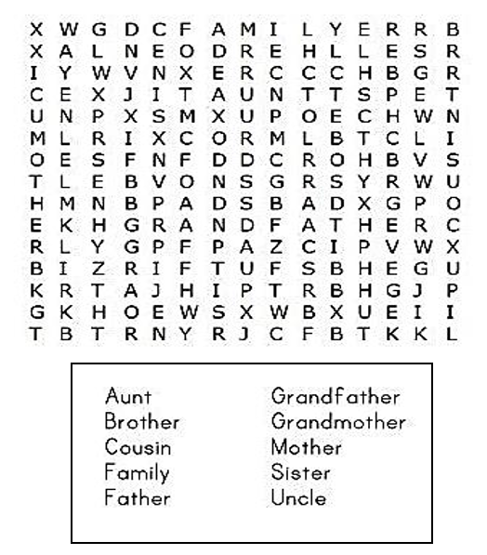

Fonte: https://www.allkidsnetwork.com/worksheets/family/word-search.asp

**Educação Física**  – ATIVIDADES 24/07/20- SEXTA- FEIRA

Atividade 03: **Bola no alvo**

A criança sentada no chão, com algumas bolinhas a sua frente (pode ser de papel ou outros objetos como ursinho), terá que pegar esses objetos e colocar dentro da caixa (pode ser um balde) que ficará atrás dela, usando somente os pés para isso. Ela deverá projetar o corpo para trás, como se fosse girar para trás e jogando a bola por cima da cabeça. (fazer 10 vezes o exercício).

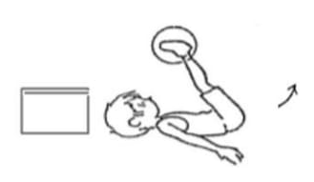

<https://www.facebook.com/edf.prof.marcos>

**Artes ATIVIDADE PARA O DIA: 24/07/2020 – ARTES**

Outro artista que trabalhou muita as texturas foi o pintor austríaco Gustav Klimt, suas obras eram exuberantes e cheias de detalhes. Vamos ver?

Retrato de Adele Bloch-Bauer I O Beijo A Árvore da Vida

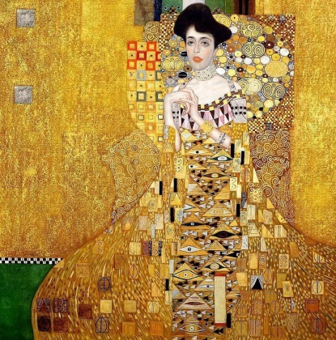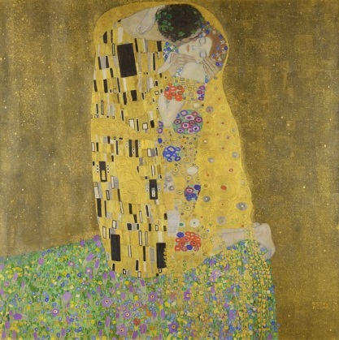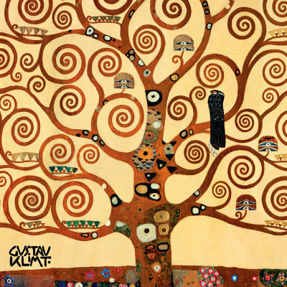

Fonte: <https://www.saiacomarte.com/obra/adele/>/ <https://www.culturagenial.com/quadro-o-beijo-klimt/> / <http://7dasartes.blogspot.com/2011/06/vida-e-obra-de-gustav-klint.html>

Depois de ter observado bem as obras e percebido todos os detalhes, chegou a hora de você fazer a sua. Faça uma releitura da obra “A Árvore da Vida”, usando a sua criatividade, lembre-se das texturas visuais. Vai ficar linda, tenho certeza!

|  |
| --- |
|  |

**ATIVIDADE AVALIATIVA DE ARTES 5° ANO**

**PROFESSORA: EVERLISE DOS SANTOS**

**ALUNO (A): \_\_\_\_\_\_\_\_\_\_\_\_\_\_\_\_\_\_\_\_\_\_\_\_\_\_\_\_\_\_\_\_\_\_\_\_\_\_\_\_\_\_\_\_\_\_\_\_\_\_\_\_**

Querido aluno (a), responda com atenção as perguntas. Tenho certeza que você vai se sair muito bem! Abraço.

1. Como é chamado o Movimento Artístico que aconteceu no Brasil em 1922? Marque a alternativa correta:

( ) Movimento de Artes.

( ) Movimento Brasileiro.

( ) Modernismo no Brasil.

1. Escreva o nome de um (a) artista que participou do movimento Modernista Brasileiro.

R: \_\_\_\_\_\_\_\_\_\_\_\_\_\_\_\_\_\_\_\_\_\_\_\_\_\_\_\_\_\_\_\_\_\_\_\_\_\_\_\_\_\_\_\_\_\_\_\_\_\_\_

1. Qual o nome da obra abaixo e quem foi o artista que pintou? Marque a alternativa correta:

|  |  |
| --- | --- |
| As Cinco Moças de Guaratinguetá, Di Cavalcanti | ( ) Cinco jovens de Pernambuco, de Anita Malfatti.  ( ) Cinco moças de Guaratinguetá, de Emiliano Di Cavalcanti.  ( ) Cinco moças de São Paulo, de Emiliano Di Cavalcanti. |
| 4) Cite duas características da pintura modernista brasileira.  R:\_\_\_\_\_\_\_\_\_\_\_\_\_\_\_\_\_\_\_\_\_\_\_\_\_\_\_\_\_\_\_\_\_\_\_\_\_\_\_\_\_\_\_\_\_\_\_\_\_\_\_\_\_\_\_\_\_\_\_\_\_\_\_\_\_\_\_\_\_\_\_\_\_\_\_\_\_\_\_\_\_\_\_\_\_\_\_\_\_\_\_\_\_\_\_\_\_\_\_\_\_\_\_\_\_\_\_\_\_\_\_\_\_\_\_\_\_\_\_\_\_\_\_\_\_\_\_\_\_\_\_\_\_\_\_\_\_\_\_\_\_\_ | |
| 5) Crie texturas conforme pede nos quadros:   |  |  |  |  | | --- | --- | --- | --- | | XADREZ | LINHAS | PONTOS | FLORES | | |

**ENSINO RELIGIOSO ATIVIDADE EXTRA –30/07**

Professora: Gilvane Contato/whatsapp: (49) 9 9904-7526  
Disciplina: Ensino Religioso 5º Ano

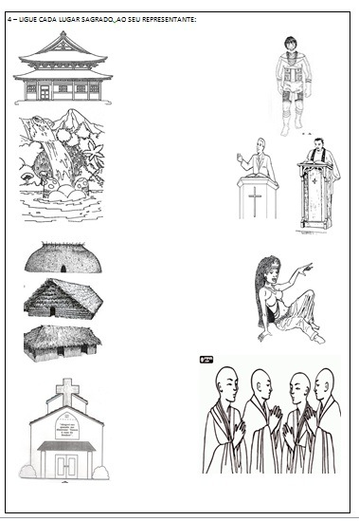

Fonte: <http://ensinoreligiosoemsala.blogspot.com/2018/02/>

**Inglês (ATIVIDADE EXTRA) 4ª ATIVIDADE DIA 31/07/2020 – SEXTA- FEIRA**

Leia o texto e copie-o no caderno, junto com a tradução. Depois, nas linhas abaixo, coloque os nomes dos seus membros da família no lugar dos **Family members**do **Bruce**.

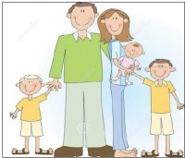

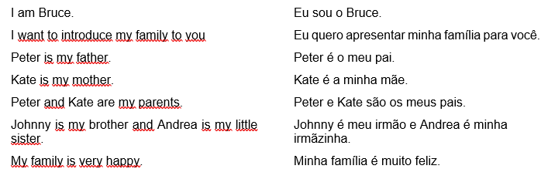

Fonte:https://acessaber.com.br/avaliacoes/avaliacao-de-lingua-inglesa-6-o-ano/

\_\_\_\_\_\_\_\_\_\_\_\_\_\_\_\_\_\_\_\_\_\_\_\_\_\_\_\_\_\_\_\_\_\_\_\_\_\_\_\_\_\_\_\_\_\_\_\_\_\_\_\_\_\_\_\_\_\_\_\_\_\_\_\_\_\_\_\_\_\_\_\_\_\_\_\_\_\_\_\_\_\_\_\_\_\_\_\_\_\_\_\_\_\_\_\_\_\_\_\_\_\_\_\_\_\_\_\_\_\_\_\_\_\_\_\_\_\_\_\_\_\_\_\_\_\_\_\_\_\_\_\_\_\_\_\_\_\_\_\_\_\_\_\_\_\_\_\_\_\_\_\_\_\_\_\_\_\_\_\_\_\_\_\_\_\_\_\_\_\_\_\_\_\_\_\_\_\_\_\_\_\_\_\_\_\_\_\_\_\_\_\_\_\_\_\_\_\_\_\_\_\_\_\_\_\_\_\_\_\_\_\_\_\_\_\_\_\_\_\_\_\_\_\_\_\_\_\_\_\_\_\_\_\_\_\_\_\_\_\_\_\_\_\_\_\_\_\_\_\_\_\_\_\_\_\_\_\_\_\_\_\_\_\_\_\_\_\_\_\_\_\_\_\_\_\_\_\_\_\_\_\_\_\_\_\_\_\_\_\_\_\_\_\_\_\_\_\_\_\_\_\_\_\_\_\_\_\_\_\_\_\_\_\_\_\_\_\_\_\_\_\_\_\_\_\_\_\_\_\_\_\_\_\_\_\_\_\_\_\_\_\_\_\_\_\_\_\_\_\_\_\_\_\_\_\_\_\_\_\_\_\_\_\_\_\_\_\_\_\_\_\_\_\_\_\_\_\_\_\_\_\_\_\_\_\_\_\_\_\_\_\_\_\_\_\_\_\_\_\_\_\_\_\_\_\_\_\_\_\_\_\_\_\_\_\_\_\_\_\_\_\_\_\_\_\_\_\_\_\_\_\_\_\_\_\_\_\_\_\_\_\_\_\_\_\_\_\_\_\_\_\_\_\_\_\_\_\_\_\_\_\_\_\_\_\_\_\_\_\_\_\_\_\_\_\_\_\_\_\_\_\_\_\_\_\_\_\_\_\_\_\_\_\_\_\_\_\_\_\_\_\_\_\_\_\_\_\_\_\_\_\_\_\_\_\_\_\_\_\_\_\_\_\_\_\_\_\_\_\_\_\_\_\_\_\_\_\_\_\_\_\_\_\_\_\_\_\_\_\_\_\_\_\_\_\_\_\_\_\_\_\_\_\_\_\_\_\_\_\_\_\_\_\_\_\_

**INFORMÁTICA ATIVIDADE EXTRA**

1. Escreva os números entre 50 e 200, sendo primeiro os pares e após os impares, lembrando que números pares são todos que divididos por 2 terão resultado exato.

\_\_\_\_\_\_\_\_\_\_\_\_\_\_\_\_\_\_\_\_\_\_\_\_\_\_\_\_\_\_\_\_\_\_\_\_\_\_\_\_\_\_\_\_\_\_\_\_\_\_\_\_\_\_\_\_\_\_\_\_\_\_\_\_\_\_\_\_\_\_\_\_\_\_\_\_\_\_\_\_\_\_\_\_\_\_\_\_\_\_\_\_\_\_\_\_\_\_\_\_\_\_\_\_\_\_\_\_\_\_\_\_\_\_\_\_\_\_\_\_\_\_\_\_\_\_\_\_\_\_\_\_\_\_\_\_\_\_\_\_\_\_\_\_\_\_\_\_\_\_\_\_\_\_\_\_\_\_\_\_\_\_\_\_\_\_\_\_\_\_\_\_\_\_\_\_\_\_\_\_\_\_\_\_\_\_\_\_\_\_\_\_\_\_\_\_\_\_\_\_\_\_\_\_\_\_\_\_\_\_\_\_\_\_\_\_\_\_\_\_\_\_\_\_\_\_\_\_\_\_\_\_\_\_\_\_\_\_\_\_\_\_\_\_\_\_\_\_\_\_\_\_\_\_\_\_\_\_\_\_\_\_\_\_\_\_\_\_\_\_\_\_\_\_\_\_\_\_\_\_\_\_\_\_\_\_\_\_\_\_\_\_\_\_\_\_\_\_\_\_\_\_\_\_\_\_\_\_\_\_\_\_\_\_\_\_\_\_\_\_\_\_\_\_\_\_\_\_\_\_\_\_\_\_\_\_\_\_\_\_\_\_\_\_\_\_\_\_\_\_\_\_\_\_\_\_\_\_\_\_\_\_\_\_\_\_\_\_\_\_\_\_\_\_\_\_\_\_\_\_\_\_\_\_\_\_\_\_\_\_\_\_\_\_\_\_\_\_\_\_\_\_\_\_\_\_\_\_\_\_\_\_\_\_\_\_\_\_\_\_\_\_\_\_\_\_\_\_\_\_\_\_\_\_\_\_\_\_\_\_\_\_\_\_\_\_\_\_\_\_\_\_\_\_\_\_\_\_\_\_\_\_\_\_\_\_\_\_\_\_\_\_\_\_\_\_\_\_\_\_\_\_\_\_\_\_\_\_\_\_\_\_\_\_\_\_\_\_\_\_\_\_\_\_\_\_\_\_\_\_\_\_\_\_\_\_\_\_\_\_\_\_\_\_\_\_\_\_\_\_\_\_\_\_\_\_\_\_\_\_\_\_\_\_\_\_\_\_\_\_\_\_\_\_\_\_\_\_\_\_\_\_\_\_\_\_\_\_\_\_\_\_\_\_\_\_\_\_\_\_\_\_\_\_\_\_\_\_\_\_\_\_\_\_\_\_\_\_\_\_\_\_\_\_\_\_\_\_\_\_\_\_\_\_\_\_\_\_\_\_\_\_\_\_\_\_\_\_\_\_\_\_\_\_\_\_\_\_\_\_\_\_\_\_\_\_\_\_\_\_\_\_\_\_\_\_\_\_\_\_\_\_\_\_\_\_\_\_\_\_\_\_\_\_\_\_\_\_\_\_\_\_\_\_\_\_\_\_\_\_\_\_\_\_\_\_\_\_\_\_\_\_\_\_\_\_\_\_\_\_\_\_\_\_\_\_\_\_\_\_\_\_\_\_\_\_\_\_\_\_\_\_\_\_\_\_\_\_\_\_\_\_\_\_\_\_\_\_\_\_\_\_\_\_\_\_\_\_\_\_\_\_\_\_\_\_\_\_\_\_\_\_\_\_\_\_\_\_\_\_\_\_\_\_\_\_\_\_\_\_\_\_\_\_\_\_\_\_\_\_\_\_\_\_\_\_\_\_\_\_\_\_\_\_\_\_\_\_\_\_\_\_\_\_\_\_\_\_\_\_\_\_\_\_\_\_\_\_\_\_\_\_\_\_\_\_\_\_\_\_\_\_\_\_\_\_\_\_\_\_\_\_\_\_\_\_\_\_\_\_\_\_\_\_\_\_\_\_\_\_\_\_\_\_\_\_\_\_\_\_\_\_\_\_\_\_\_\_\_\_\_\_\_\_\_\_\_\_\_\_\_\_\_\_\_\_\_\_\_\_\_\_\_\_\_\_\_\_\_\_\_\_\_\_\_\_\_\_\_\_\_\_\_\_\_\_\_\_\_\_\_\_\_\_\_\_\_\_\_\_\_\_\_\_\_\_\_\_\_\_\_\_\_\_\_\_\_\_\_\_\_\_\_\_\_\_\_\_\_\_\_\_\_\_\_\_\_\_\_\_\_\_\_\_\_\_\_\_\_\_\_\_\_\_\_\_\_\_\_\_\_\_\_\_\_\_\_\_\_\_\_\_\_\_\_\_\_\_\_\_\_\_\_\_\_\_\_\_\_\_\_\_\_\_\_\_\_\_\_\_\_\_\_\_\_\_\_\_\_\_\_\_\_\_\_\_\_\_\_\_\_\_\_\_\_\_\_\_\_\_\_\_\_\_\_\_\_\_\_\_\_\_\_\_\_\_\_\_\_\_\_\_\_\_\_\_\_\_\_\_\_\_\_\_\_\_\_\_\_\_\_\_\_\_\_\_\_\_\_\_\_\_\_\_\_\_\_\_\_\_\_\_\_\_\_\_\_\_\_\_\_\_\_\_\_\_\_\_\_\_\_\_\_\_\_\_\_\_\_\_\_\_\_\_\_\_\_\_\_\_\_\_\_\_\_\_\_\_\_\_\_\_\_\_\_\_\_\_\_\_\_\_\_\_\_\_\_\_\_\_\_\_\_\_\_\_\_\_\_\_\_\_\_\_\_\_\_\_\_\_\_\_\_\_\_\_\_\_\_\_\_\_\_\_\_\_\_\_\_\_\_\_\_\_\_\_\_\_\_\_\_\_\_\_\_\_\_\_\_\_\_\_\_\_\_\_\_\_\_\_\_\_\_\_\_\_\_\_\_\_\_\_\_\_\_\_\_\_\_\_\_\_\_\_\_\_\_\_\_\_\_\_\_\_\_\_\_\_\_\_\_\_\_\_\_\_\_\_\_\_\_\_\_\_\_\_\_\_\_\_\_\_\_\_\_\_\_\_\_\_\_\_\_\_\_\_\_\_\_\_\_\_\_\_\_\_\_\_\_\_\_\_\_\_\_\_\_\_\_\_\_\_\_\_\_\_\_\_\_\_\_\_\_\_\_\_\_\_\_\_\_\_\_\_\_\_\_\_\_\_\_\_\_\_\_\_\_\_\_\_\_\_\_\_\_\_\_\_\_\_\_\_\_\_\_\_\_\_\_\_\_\_\_\_\_\_\_\_\_\_\_\_\_\_\_\_\_\_\_\_\_\_\_\_\_\_\_\_\_\_\_\_\_\_\_\_\_\_\_\_\_\_\_\_\_\_\_\_\_\_\_\_\_\_\_\_\_\_\_\_\_\_